Uitvoerings- en Handhavingsstrategie De Vallei
Gelezen het voorstel van burgemeester en wethouders d.d. 15 oktober 2024, met nr. 460356, overwegende voorstel over uitvoerings- en Handhavingsstrategie (U&H strategie) De Vallei.

Besluit

De Uitvoerings- en Handhavingsstrategie De Vallei vast te stellen;
het memo "Uitvoerings- en Handhavingsstrategie De Vallei" vast te stellen en met de Uitvoerings- en Handhavingsstrategie De Vallei ter informatie aan de gemeenteraad te sturen;
de provincie Gelderland in kennis te stellen van het vastgestelde Uitvoerings- en Handhavingsstrategie De Vallei.
Inleiding

Ter bescherming van de kwaliteit van de fysieke leefomgeving zijn er regels vastgelegd in wet- en regelgeving. Inwoners en bedrijven die activiteiten uitvoeren zijn op de eerste plaats zelf verantwoordelijk voor de bescherming van de fysieke leefomgeving. Mogelijke schade, hinder en overlast moet worden voorkomen, beperkt of hersteld.

Omgevingsdienst de Vallei (hierna: OddV) maakt namens vijf gemeenten en de provincie bouw- en milieubelastende activiteiten mogelijk door middel van vergunningen en meldingen, met als doel de fysieke leefomgeving te beschermen. OddV oefent toezicht uit en kan zo nodig handhaven. Om hier uitvoering aan te kunnen geven, hebben omgevingsdiensten van de wetgever instrumenten gekregen: Vergunningverlening, het houden van toezicht en handhaving vormen kortgezegd het Uitvoering- en Handhavingsstelsel (hierna U&H) en zijn vastgelegd in de Omgevingswet. Hoe OddV hier uitvoering aan geeft, is vastgelegd in dit beleidsstuk. De wettelijke grondslag voor de inhoud van dit beleidsstuk staat in de artikelen 13.5 en 13.6 van het Omgevingsbesluit (met name voor het milieudeel van de VTH-taken).

Omgevingsdienst de Vallei werkt in opdracht van:
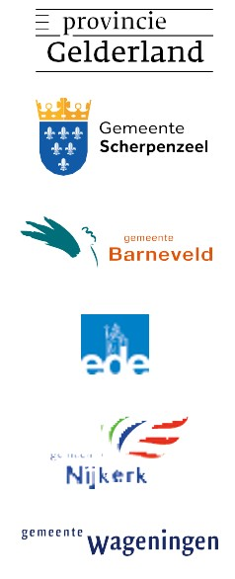

Regionaal U&H-strategie
Dit beleidsstuk is gezamenlijk opgesteld door de gemeenten Nijkerk, Barneveld, Scherpenzeel, Wageningen, Ede en OddV. Een regionaal afgestemd beleid zorgt voor een ‘level playing field’, voorkomt waterbedeffecten en is makkelijker uit te voeren door de omgevingsdienst. Verschillende
gemeentelijke beleidsstukken zijn meegenomen in de regionale U&H-strategie. De regiefunctionarissen van de gemeenten zijn nadrukkelijk betrokken bij het proces. Het is een beleid op hoofdlijnen met de focus op de taakuitvoering door OddV. Bij de jaarlijkse bijstelling van het uitvoeringsprogramma, gebaseerd op deze U&H-strategie en ander gemeentelijk beleid, worden lokale prioriteiten bepaald.

Takenpakket OddV
OddV heeft een integraal takenpakket. Deze taken voert OddV voor onze vijf betrokken gemeenten uit. OddV behandelt vergunningaanvragen en toetsen die aan de Omgevingswet. Dit gebeurt binnen verschillende specialismen, zoals bouw, milieu, geluid, bodem, lucht, externe veiligheid en ecologie. Daarnaast controleert OddV bedrijven en inwoners op milieuwetgeving en regels over bouwen en slopen. Tot slot is OddV adviespartner voor de afdelingen Ruimtelijke Ordening (RO) van de vijf gemeenten.

Dynamisch groeidocument
De inhoud van het beleidsstuk is niet in beton gegoten. Als bijvoorbeeld nieuwe inzichten hierom vragen, passen we het beleid hierop aan.
De wereld is dynamisch en daarom is ons beleid dat ook. De regionale U&H-strategie vormt een leidraad voor de vergunningverlening, toezicht- en handhavingstaken (hierna VTH) en processen binnen de organisatie en zet hiermee de OddV organisatie in beweging.

BIG-8
Om de kwaliteit van de uitvoering van de uitvoerings- en handhavingstaken te waarborgen en door de strategische beleidscyclus en operationele cyclus in beweging te zetten en te houden, volgen de gemeenten en OddV de BIG 8-cyclus. Wat dit precies betekent en welke stappen hier bij horen staat beschreven in bijlage 1.

De BIG-8 zorgt ook voor verbinding met gemeentelijk beleid, zoals de beleidscyclus van de Omgevingswet. De regionale U&H-strategie vertaalt het beleid in doelstellingen en uitgangspunten. De U&H-strategie is een operationeel beleidsstuk. In het meerjarig uitvoeringsprogramma (dat jaarlijks wordt bijgesteld) worden aan de hand van deze doelstellingen en uitgangspunten concrete taken en activiteiten benoemd die worden uitgevoerd en worden ontwikkeld. In het document Koers OddV 2023-2026 is uitgewerkt wat dit betekent voor de OddV organisatie zelf en op welke wijze OddV zich verder wil ontwikkelen.

Omgevingsanalyse

De omgevingsanalyse beschrijft het gebied de Vallei inclusief de aandachtspunten die in dit gebied spelen. Daarnaast zijn de risico’s van de activiteiten die zich in deze regio voordoen in kaart gebracht. Deze risico’s hebben wij in hoofdstuk ‘Prioritering’ vertaald naar prioriteiten. Dit staat weergegeven in de tabel van de risicoanalyse. Zo hebben de gemeenten en OddV in beeld wat er momenteel in de regio speelt, voor welke uitdagingen we staan en hoe (snel) wij hierop reageren.

Gebieds- en probleemanalyse
De gemeenten Barneveld, Nijkerk, Ede, Wageningen en Scherpenzeel vormen samen de regio de Vallei. De regio omvat een uitgestrekt landschap, bos, steden en dorpen. Het gebied wordt gekenmerkt door velden en boerderijen waar moderne landbouw wordt uitgeoefend.
De regio biedt een mix van landelijk leven en industriële ontwikkeling. OddV draagt met het beoordelen van vergunningen, houden van toezicht en handhaving en hun informatiepositie bij aan een gezond, duurzaam en veilig leefmilieu binnen het Valleigebied.

Zoals op de kaart hieronder te zien is, is de Vallei een divers gebied.
Er zijn een aantal grote natuurgebieden zoals de Polder Arkemheen en de Veluwe. Ook heeft iedere gemeente één of meerdere centrumgebieden, woonwijken en lichte industrie. De woonwijken zijn de afgelopen jaren sterk gegroeid en nog steeds in ontwikkeling. Deze gemeenten vormen ook het Gelders deel van de Regio Foodvalley. Regio Foodvalley is een internationale thuisbasis voor bedrijven en kennis- en onderzoeksinstellingen voor duurzame en gezonde voeding.

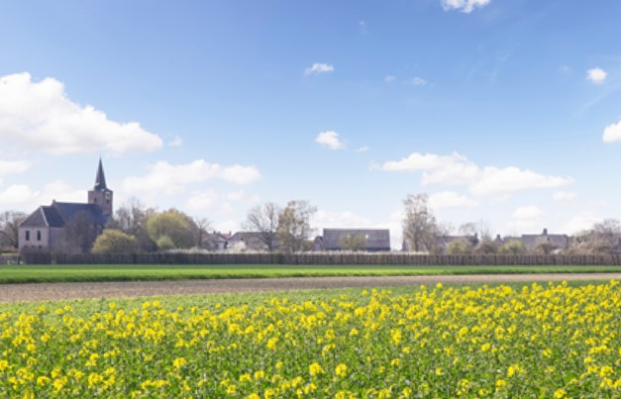

De maatschappelijke opgaven zijn groot. Enkele voorbeelden zijn de verstedelijkingsopgaven en milieuopgaven. De druk op de bestaande ruimte zal toenemen en het behoud van waarden op het gebied van leefomgeving en natuur is een uitdaging.

De waardevolle (natuur)gebieden vragen om controle op activiteiten die deze waarden kunnen aantasten. Ook hebben deze gebieden invloed op de ontwikkelingen in de omgeving en zijn het belangrijke dragers voor beleidskeuzes die worden gemaakt.

Omgevingsdienst de Vallei

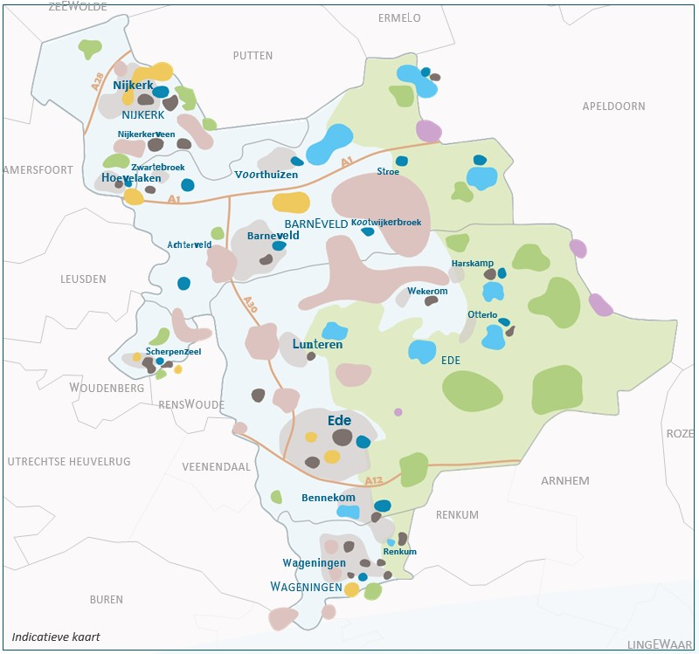
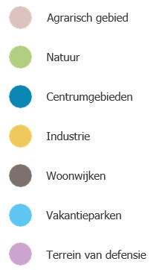

Bebouwde kom

Centrumgebieden
Iedere gemeente in de regio de Vallei heeft een of meerdere centrumgebieden. In de centrumgebieden is veel bebouwing met gemengde functies aanwezig: horeca, winkels en diverse voorzieningen zoals publieksgebouwen. Het aantal inwoners en recreanten neemt toe en daardoor neemt ook de (verkeers)drukte in onder andere de centrumgebieden toe. Dat is een aandachtspunt.

Woonwijken
Woningbouw is een belangrijk thema in de regio. In de woonwijken staan diverse soorten woningen, maar de eengezinswoning zie je hier het meest. Verder vind je in de woonwijken scholen, sportcentra, religieuze gebouwen en parken. Ook vindt in woningen her en der lichte bedrijvigheid plaats in de vorm van bijvoorbeeld een tandartspraktijk. In de wat dichter bewoonde gedeeltes is soms sprake van parkeeroverlast. Dit neemt toe doordat zowel het aantal inwoners als het aantal auto’s per huishouden toeneemt. Het toenemende aantal inwoners zorgt ook, net als in de rest van het land, voor een woningentekort. Daarnaast komt in de gehele regio strijdig gebruik van panden en illegaal kamerverhuur voor. Ook dat is een aandachtspunt.

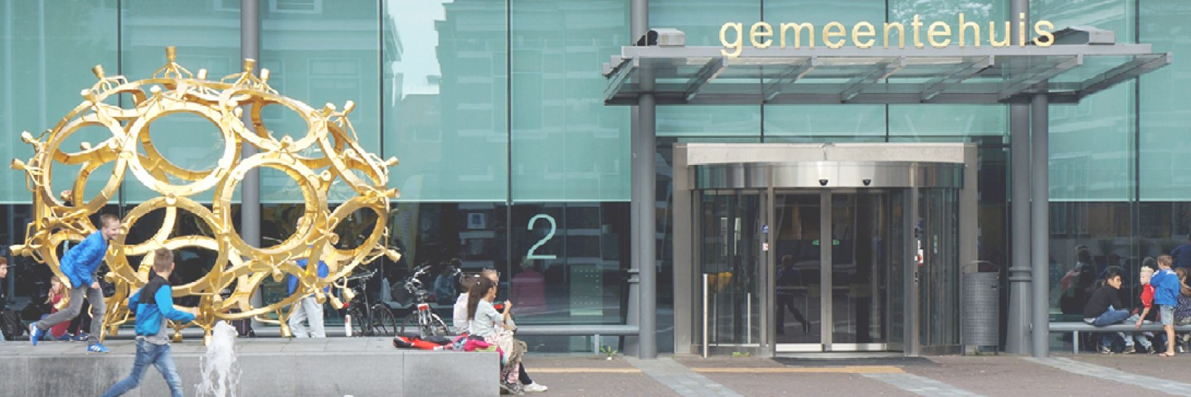

Bedrijvigheid
De regio is van oudsher ‘ondernemend’ met veel grote en kleine bedrijven. Die zitten vaak op bedrijventerreinen, maar ook in de kleinere kernen en het buitengebied. We hebben in de regio de Vallei nauwelijks zware industrie. Aan de A12 ligt een diversiteit aan bedrijvigheid waaronder kantoren en showrooms. In Barneveld zijn twee bedrijventerreinen, Harselaar-Zuid en Columbiz Park in ontwikkeling, en in Ede is Kievitsmeent 2 in ontwikkeling. In Wageningen is Business & Science Park verder in ontwikkeling, gericht op bedrijven binnen het domein Agrofood. De KennisAs, het gebied tussen Ede en Wageningen is een bijzonder gebied, vol organisaties met unieke kennis over voedsel en landbouw. De gemeenten vinden het belangrijk om ondernemers de kans te bieden zich te vestigen in onze regio. Hier is namelijk grote belangstelling voor, onder andere vanwege de centrale ligging. De gemeenten spelen een belangrijke rol om te zorgen voor een goed vestigingsklimaat voor bedrijven.

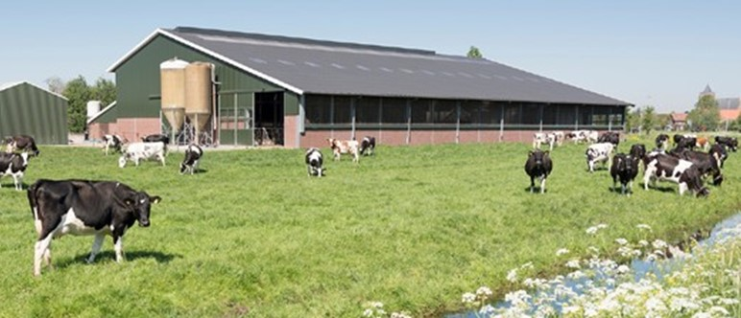

Buitengebied

Natuur
In onze regio hebben we diverse natuurgebieden waar we trots op zijn en die we graag in stand houden. Onze natuurgebieden hebben wisselende kenmerken als heide, bosgebieden, beekdalen en veenweidegebied. Het grootste aaneengesloten natura 2000 gebied op land: de Veluwe, ligt voor het grootste gedeelte in de regio.
De natuurgebieden trekken veel recreanten aan. Dat heeft een positief effect op de lokale economie, maar legt ook druk op de vakantieparken. Daarnaast komen onze natuurgebieden onder druk te staan door de toenemende vraag naar woningen. We willen woonruimte bieden, maar onze natuurgebieden mogen hier niet onder lijden.

Agrarisch gebied
De Vallei is een van de grootste intensieve veehouderij gebieden van Nederland. De veehouderij heeft veel impact op de leefbaarheid van het buitengebied in z’n algemeenheid en op de natuur in het bijzonder. Het aantal bedrijven neemt af, mede onder invloed van veranderende wetgeving. De gevolgen van de stikstofaanpak zijn groot. Het beleid is gericht op emissiereducties, het bieden van perspectief voor de ‘blijvers’, vernieuwing en het faciliteren van de transitie. Een aandachtspunt hierbij is het behoud van de kwaliteit van het buitengebied.
Actualiteiten en ontwikkelingen
Volgens stap 1 van de BIG 8 analyseren we de huidige actualiteiten en ontwikkelingen in onze regio. Hieronder staan de meest in het oog springende actualiteiten en ontwikkelingen genoemd. Dit zijn thema’s die onze aandacht vragen en waar we binnen onze VTH-taken capaciteit op inzetten.

Vakantieparken
De regio de Vallei kent ten opzichte van veel andere gebieden in Nederland een groot aantal recreatieterreinen. Rondom deze terreinen is bekend dat er sprake kan zijn van permanente bewoning van recreatiewoningen. Deze permanente vorm van bewoning is wettelijk gezien niet toegestaan. Dit zorgt ervoor dat recreatiewoningen minder toegankelijk zijn voor toerisme en kan zorgen voor verloedering van het park. Binnen een aantal gemeenten in onze regio wordt hier dan ook actief ingezet op toezicht en handhaving. Aangezien je in dit soort situaties te maken hebt met de primaire behoefte van wonen blijft het uitvoeren van toezicht en handhaving een delicate zaak.

Huisvesting arbeidsmigranten
In onze regio vestigen zich veel arbeidsmigranten. Deels is de lokale economie hiervan afhankelijk. Als omgevingsdienst zetten we ons in voor een veilige en gezonde leefomgeving. Het is van belang dat de arbeidsmigranten zich kunnen vestigen op een geschikte plek die voldoet aan de veiligheids- en gezondheidsvoorschriften en dat tegelijkertijd overlast in wijken wordt voorkomen. Afstemming met het gemeentelijk beleid is hierbij van belang.

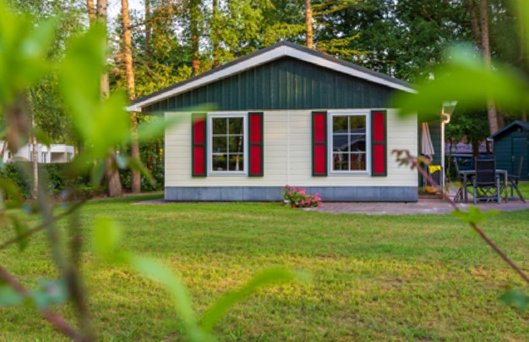

Functiewijzigingen in agrarisch gebied
Een andere belangrijke ontwikkeling in de gehele regio is het afnemen van agrarische bedrijvigheid. Het aantal agrariërs dat een functiewijziging aanvraagt stijgt. Door strengere milieu wet- en regelgeving, de sociale druk die toeneemt op het gebruik van onze leefruimte en door verandering van de arbeidsinteresse bij de jeugd zien veel agrariërs zich genoodzaakt om te stoppen met hun bedrijf en hun panden en/of erf te gebruiken voor andere doeleinden. Dit heeft vaak functiewijzigingen tot gevolg. Voor bedrijven die stoppen zijn op die locaties nieuwe invullingen gewenst, maar dit moet wettelijk gezien mogelijk zijn en uiteraard passen binnen de omgeving. Als omgevingsdienst hebben we met onze VTH- taken op agrarisch gebied hier dagelijks mee te maken en kennen we de dilemma’s bij het onderwerp.

Emissies veehouderijen
Stikstof is in het gehele land een actueel probleem. Als er te veel stikstof vrijkomt in ons gebied en neerslaat in onze natuurgebieden kan dat leiden tot negatieve effecten. Het valleigebied heeft een groot gedeelte van de zogeheten piekbelasters. Daarnaast hebben we te maken met mooie waardevolle natuurgebieden. We proberen daarom met behulp van maatregelen de uitstoot van bijvoorbeeld de landbouwsector te verminderen. Denk aan het gebruik van dierlijke mest in plaats van kunstmest en methodes om de stikstofuitstoot van stallen te verminderen. Ook andere aspecten als soortenbescherming, fijnstof, geur en waterkwaliteit nemen we in dit soort maatregelen mee. Als omgevingsdienst voor onze vijf gemeentelijke opdrachtgevers voeren we rondom emissies niet alleen de verplichte VTH-taken uit en zien we toe op de maatregelen, maar wordt ons ook gevraagd om te adviseren en met innovatieve mogelijkheden te komen.
Door de wijziging van de Richtlijn Industriële Emissies (RIE) komen de meeste veehouderijen onder deze richtlijn te vallen. Deze Europese richtlijn heeft als doel om alle emissies (lucht, bodem, water, CO2, geur, etc.) bij bedrijven terug te dringen. Dit doel wil men bereiken door bij (milieu)vergunningverlening bij bedrijven de best beschikbare technieken (BBT) voor te schrijven. Dit niet alleen bij een vergunningaanvraag, maar ook bij bestaande vergunningen. Dit wordt scherper vergunnen genoemd. Daarnaast wordt ook vanuit het Schone Lucht Akkoord ingezet op scherper vergunnen.

Energietransitie
Een ander actueel en landelijk thema is de energietransitie. Het aantal (aanvragen voor) zonnepanelen, windmolens en warmtepompen groeit. Hiermee wordt een bijdrage geleverd aan het afremmen van de klimaatverandering, maar het zorgt ook voor o.a. geluidoverlast en slagschaduw.

OddV houdt toezicht op energiebesparende maatregelen bij bedrijven en de gemeenten ondersteunen graag initiatieven die een bijdrage leveren aan de energietransitie, maar willen ook oog houden voor de leefbaarheid van onze woongebieden. Samen met onze partners gaan we op zoek naar de juiste balans hierin. Bijvoorbeeld door ons in projecten te richten op branches met een hoog energieverbruik.

Strijdig gebruik/ondermijning
In de gehele regio komt strijdig gebruik van panden en gronden voor. Vooral in het buitengebied staan bouwwerken waarvoor geen vergunning is aangevraagd. Ook worden er kamers verhuurd aan o.a. studenten, terwijl dit in sommige gevallen verboden is. Een ander voorkomend probleem is dat legale panden worden gebruikt voor illegale activiteiten. Dit is een vorm van ondermijning. Het is lastig om deze activiteiten aan het licht te brengen omdat het niet direct zichtbaar is. Met onze oor en oog functie kunnen we rondom deze problematiek een bijdrage leveren aan de aanpak van ondermijning voor onze samenwerkingspartners.

Woningbouwopgave
Er is behoefte aan woningen. Volgens de verstedelijkingsstrategie Arnhem Nijmegen Foodvalley heeft de regio tot 2040 een woningbouwopgave gekregen van 40.000 nieuwe woningen. Het bouwen van woningen brengt ook de nodige uitdagingen met zich mee. Een aandachtspunt hierbij is bijvoorbeeld de verdichting en verharding van de centrumgebieden en hoe we dit tegen kunnen gaan. Tegelijk kenmerkt de regio zich ook als een omgeving met veel natuur en aantrekkelijke buitengebieden. Dit soort karakteristieke onderdelen willen de gemeenten als regio behouden ondanks de opgave. Dit staat beschreven in het gemeentelijk beleid. OddV is verantwoordelijk voor de beoordeling van de aanvragen voor omgevingsvergunningen en stemt af met haar opdrachtgevers.

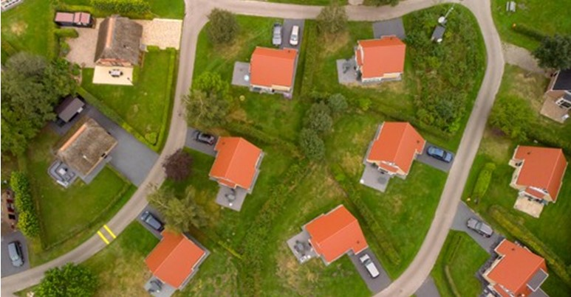
Gebieds-risicoanalyse
Als omgevingsdienst geven we uitvoering aan de VTH-taken van vijf verschillende gemeenten en dus vijf verschillende opdrachtgevers. Om efficiënt te blijven maar ook regionaal effectief te kunnen werken, kiezen we ervoor om de thema’s waarin wij taken uitvoeren in gezamenlijkheid met onze opdrachtgevers te prioriteren. Dit doen we aan de hand van de gebiedsanalyse en een regionale risicoanalyse.

De gebiedsanalyse geeft weer welke actualiteiten er spelen en aan welke opgaven we de komende periode moeten werken. Deze opgaven beschouwen de gemeenten en OddV als belangrijk en krijgen daardoor prioriteit bij de uitvoering van de VTH-taken van OddV.
Vervolgens hebben de gemeenten en OddV een risicoanalyse uitgevoerd. Met de risicoanalyse kunnen we inzichtelijk maken welke activiteiten die in onze regio voorkomen de meeste negatieve effecten tot gevolg hebben wanneer regelgeving niet wordt nageleefd. De risicoanalyse is toegepast aan de hand van de onderwerpen uit de Omgevingswet. Deze onderwerpen sluiten aan bij de VTH-taken van OddV en de prioritering heeft invloed op de capaciteit en inzet van OddV. Een onderwerp met hoge prioriteit krijgt in de uitvoering meer aandacht dan een onderwerp met een lage prioriteit. Uit de analyses werd direct duidelijk dat opgaven die in de regio spelen en waar extra aandacht voor nodig is, ook naadloos aansluiten op de prioritering uit de risicoanalyse.

Uit beide analyses komt naar voren dat OddV zich gaat richten op toezicht en handhaving op permanente bewoning op vakantieparken en huisvesting van arbeidsmigranten. OddV gaat ook werken aan de emissiereductie bij veehouderijen zodat de natuur niet wordt aangetast en de luchtkwaliteit goed blijft. Tot slot kunnen functiewijzigingen en strijdig gebruik van panden zorgen voor illegale bewoning en kamerverhuur. Deze onderwerpen krijgen daarom ook een hoge prioriteit in de uitvoering van de VTH-taken.

De benadering is inhoudelijk, dat betekent dat er (nog) geen bestuurlijke weging heeft plaatsgevonden. Politieke prioriteiten van gemeenten zijn dynamisch en kunnen veranderen. De uitkomst van onze gebieds- en regionale risicoanalyse kan in de beleidsperiode op sommige thema’s veranderen. De taakuitoefening van OddV is en blijft met name gebaseerd op risico’s en inhoud. OddV en opdrachtgevers zijn regelmatig in gesprek om hierin afstemming en consensus te vinden. De daadwerkelijke prioriteiten leggen we jaarlijks vast in de uitvoeringsprogramma’s per gemeente.

De toelichting op de risicoanalyse is omschreven in bijlage 3.

Prioritering

In de tabellen hieronder staan de thema’s die voortvloeien uit de Omgevingswet. Deze thema’s zijn gebruikt om de risicoanalyse uit te voeren. Onder ‘prioriteit’ staan de activi- teiten die verband houden met het thema waar het achter staat. We hebben uitsluitend de activiteiten genoemd waar we de komende beleidsperiode onze aandacht aan willen schenken.

OddV heeft samen met haar vijf opdrachtgevers diverse onderwerpen gewogen en beoordeeld. Alle onderwerpen maken integraal deel uit van de fysieke leefomgeving. OddV heeft de onderwerpen gescoord op basis van haar uitvoeringsperspectief. De vijf opdrachtgevers vanuit het perspectief van de gemeente. Uiteindelijk is over alle onderwerpen consensus bereikt en vormt dit een regionale risicoanalyse voor de omgeving.

De mate van prioriteit heeft vervolgens invloed op de reguliere uitvoering van de VTH-taken en de keuzes rondom projecten.

De activiteiten met een hoog risico krijgen in de uitvoering voorrang en meer diepgang ten opzichte van activiteiten met een gemiddeld en laag risico. Activiteiten met een gemiddeld risico krijgen weer voorrang op activiteiten met een laag risico. Wat dit concreet betekent, staat beschreven in het hoofstuk ‘de uitvoering’.

Bij de prioriteiten moet worden opgemerkt dat calamiteiten met acuut gevaar (= onverwachte gebeurtenissen die zich voordoen en die ernstige schade kunnen veroorzaken) altijd prioriteit kennen. Deze zijn niet apart benoemd in de prioriteitenanalyse omdat dit bij alle activiteiten kan voorkomen. De wijze van aanpak (bijvoorbeeld per thema, branchegericht of gebiedsgericht), kan mede bepalend zijn voor de prioriteitsstelling.

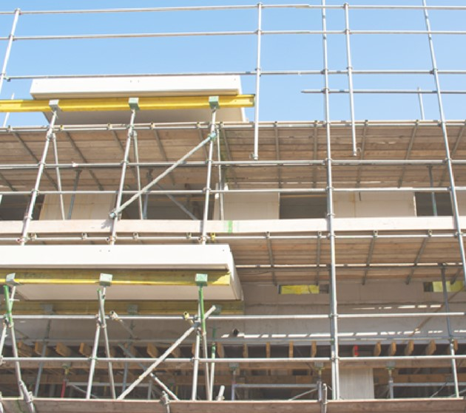
Hoge prioriteit
Het hoogst ingeschatte risico leidt in de basis tot de meeste aandacht (controlefrequentie, diepgang, prioritering in optreden) bij de werkzaamheden qua vergunningverlening, toezicht en handhaving binnen het omgevingsrecht. In onderstaande tabel zijn de onderwerpen weergegeven die in de verschillende thema’s het hoogste scoren.

THEMA | PRIORITEIT | DUIDING
Algemeen | • Calamiteiten met acuut gevaar | Heeft altijd hoogste prioriteit gelet op de impact op de veiligheid en de leefomgeving.
Milieu | • Lucht (kwaliteit) | Ter bescherming van de gezondheid van de inwoners en vanwege de stikstofproblematiek.
Bouw | • Veiligheid | Bescherming van de gebruikers van het gebouw. En bij maatschappelijke gebouwen ter bescherming van minder- of niet-zelfredzame personen.
Slopen | • Slopen met asbest | Vanwege de impact op de omgeving en gezondheid van mensen.
 | • Slopen van een monument | Ter bescherming van het cultureel erfgoed en ter voorkoming van ongewenste onomkeerbare situaties.
Gebruik | • Illegale bewoning bouwwerk | Ter bescherming van goede woonomstandigheden en voorkomen van ongewenste inperking van omliggende bedrijven.
 | • Illegale kamerverhuur | Het toegankelijk houden van woningen voor woningzoekenden en ter bescherming van goede woonomstandigheden.
 | • Permanente bewoning op recreatieterreinen | Het toegankelijk houden van recreatiewoningen voor het toerisme en ter voorkoming van verloedering van de parken.
 | • Huisvesting arbeidsmigranten | Ter bescherming van goede woonomstandigheden voor de arbeidsmigranten en ter voorkoming van overlast.
Verordening | • Bescherming groenstructuren. | Voorkomen van aantasten van landschappelijke waarden en bevorderen van biodiversiteit.

Gemiddelde prioriteit
In onderstaande tabel zijn de onderwerpen met een gemiddelde score weergegeven. Deze onderwerpen toetsen en controleren we aan de meest relevante voorschriften.

THEMA | PRIORITEIT
Milieu | • Afval
Milieu | • Bodem
Milieu | • Energie/ duurzaamheid
Milieu | • (Externe) veiligheid
Milieu | • Geluid
Milieu | • Groen en ecologie
Bouw | • Gezondheid
Bouw | • Bouwwerkzaamheden
Bouw | • Logiesgebouwen
Monument | • Wijzigen van een monument
Monument | • Onderhoud aan een monument
Gebruik | • Gebruik van gronden
Gebruik | • Illegaal bedrijfsmatig gebruik bouwwerk
Verordening | • Verkeer en parkeren
Verordening | • Houtstoken

Lage prioriteit
In de tabel zijn de onderwerpen met een lage prioriteit weergegeven onderverdeeld in verschillende activiteiten. Het niet-naleven van regels over deze onderwerpen heeft naar verwachting niet tot nauwelijks risico’s tot gevolg. Het gaat dan met name om een laag/geen risico op het gebied van bijvoorbeeld veiligheid en/of gezondheid. Bij deze onderwerpen doen we uiteraard wel wat wettelijk moet en toetsen we op hoofdlijnen.

THEMA | PRIORITEIT
Milieu | •Afval (water)
Milieu | •Geur
Milieu | •Licht
Milieu | •Trillingen
Bouw | •Bruikbaarheid
Bouw | •Energiezuinigheid en milieu
Bouw | •Welstand
Bouw | •Woningen en woongebouwen
Bouw | •Bedrijfsgebouwen
Bouw | •Bijbehorende bouwwerken
Bouw | •Bouwwerken geen gebouw zijnde
Slopen | •Slopen > 10m3 (zonder asbest)
Slopen | •Sloopwerkzaamheden
Aanleggen | •Uitvoeren van werken, geen gebouw zijnde
Aanleggen | •Uitvoeren van werkzaamheden
Aanleggen | •Landschappelijke waarden
Aanleggen | •Opsporen explosieven
Aanleggen | •Bijbehorende bouwwerken
Gebruik | •Overig gebruik van bouwwerken
Verordening | •Uitwegen
Verordening | •Reclame

Uitvoering gemeenten en OddV
Naast de regionale prioritering van onderwerpen heeft elke individuele opdrachtgever ook te maken met interne afwegingen zoals:
- Politieke prioriteiten
- Afstemming over Ruimtelijke Ordening
OddV en de 5 opdrachtgevers werken structureel samen om boven- staande thema’s op een juiste manier af te stemmen. Dit zorgt voor een uitvoering op maat. Dit wordt vastgelegd in het jaarlijks bij te stellen meerjarig uitvoeringsprogramma.

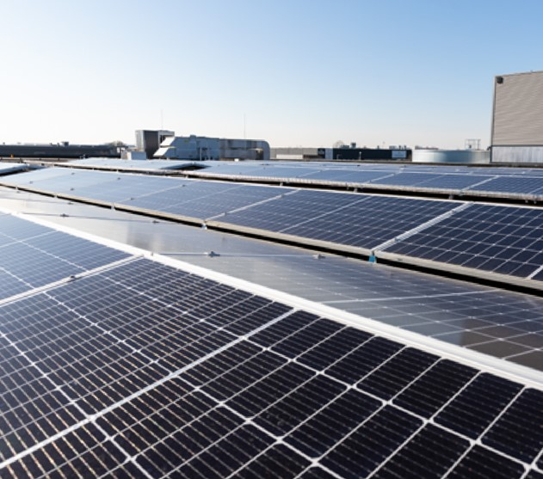

Doelstellingen

Voor iedere beleidsperiode stellen wij doelen vast. Door heldere doelen te formuleren, kunnen we onze VTH-instrumenten optimaal inzetten en een zo groot mogelijk effect bereiken. Aan het eind van iedere beleidsperiode reflecteren we op onze doelen on de organisatie in ontwikkeling te houden.

We hebben onze doelen uitgesplitst in doelen rondom uitvoeringskwaliteit en rondom omgevingskwaliteit. Hiermee maken we zichtbaar welke doelen gericht zijn op het verbeteren van onze uitvoering en welke doelen we nastreven rondom het behouden en verbeteren van de omgeving. Met deze doelen geven we richting aan ons jaarlijkse uitvoeringsprogramma.

OMGEVINGSKWALITEIT
De impact op de leefomgeving staat voorop
In onze uitvoering is op verschillende manieren duidelijk zichtbaar dat er altijd gewerkt wordt vanuit het belang van een gezond, duurzaam en veilig leefmilieu. Hierdoor doorleven we onze missie en is ons effect duidelijk zichtbaar voor iedereen.
We bevorderen het naleefgedrag van onze inwoners, bedrijven en andere instanties
Door de VTH-taken uit te breiden met preventieve activiteiten en tegelijker- tijd toezicht en handhaving in te zetten als sluitstuk van het VTH-instrument.
Werken doen we met en in onze omgeving
We hebben de juiste relaties met betrokken partijen en zijn daar aanwezig waar we moeten zijn. Als omgevingsdienst werken we voor de leefomgeving en dat werkt het beste als we daarin ook te vinden zijn.

UITVOERINGSKWALITEIT
Onze dienstverlening is altijd in ontwikkeling
De inwoners en bedrijven staan centraal in onze dienstverlening. Ons optreden is passend bij de situatie. Eenduidig en transparant communiceren zijn hierin sleutelbegrippen. Onze uitvoering is actueel waardoor we voldoen aan wet- en regelgeving
Ons werk is effectief, innovatief en data gestuurd
Dit doen wij door data binnen te halen en toe te passen als informatie in de uitvoering van onze werkzaamheden. Door open te staan voor nieuwe
instrumenten rondom VTH en door werkprocessen te blijven optimaliseren.
We staan in nauw contact met onze partners
De informatie die wij ophalen en kennis die we hebben delen wij met onze partners. We hebben inzichtelijk wie onze partners zijn en welke rol en bevoegdheid eenieder heeft. Op deze manier kunnen we zorgen voor een goede samenwerking in het behalen van de doelstellingen en het waarborgen van een gezonde en veilige fysieke leefomgeving.

De uitvoering

Omgevingskwaliteit
OddV werkt aan een gezond, duurzaam en veilig leefmilieu binnen het Valleigebied, met oog voor de bestuurlijk gewenste ontwikkeling van (complexe) bedrijvigheid en toenemend ruimtegebruik. Binnen deze missie staat de (fysieke) omgeving en haar kwaliteit centraal. Voor de uitvoering van onze VTH-taken staat dit dan ook als speerpunt op nummer één.
Er zal rondom preventie, vergunningen, toezicht en handhaving altijd vanuit de gedachte van de omgevingskwaliteit gehandeld worden.

Uitvoeringsstrategie
Daar waar de overheid regels stelt zullen handelingen moeten worden ingezet om de naleving van deze regels te bewerkstelligen. De uitvoeringsstrategie OddV zorgt ervoor dat het naleefgedrag onder inwoners en bedrijven wordt bevorderd. Hiermee vertalen we het strategisch kader naar een operationeel kader. We bieden hiermee kaders voor de medewerkers van OddV waarmee zij de VTH-taken structureel en adequaat kunnen uitvoeren en ontwikkelen.

De uitvoering bestaat uit vier onderdelen:
- Preventie
- Vergunningen
- Toezicht
- Handhaving
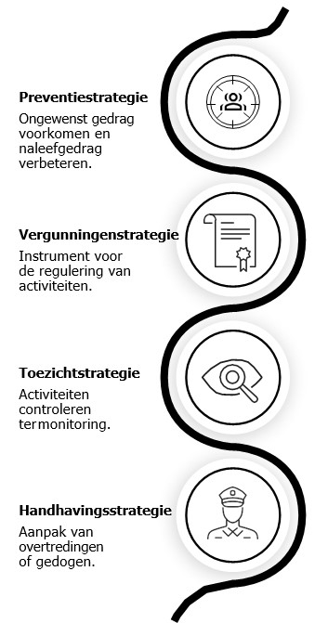
Preventiestrategie
De preventiestrategie heeft als doel ongewenst gedrag vroegtijdig te voorkomen en naleefgedrag op voorhand te verbeteren. Dit realiseren we door enerzijds bewustwording en kennis te vergroten bij inwoners en bedrijven en anderzijds duidelijk te informeren over de wet- en regelgeving.

In de uitvoering van onze werkzaamheden hanteren wij de volgende uitgangspunten:

UITGANGSPUNTEN
We zetten extra in op afstemming en samenwerking om preventieve acties op te zetten.
We zetten rondom gedragsbeïnvloeding op projectmatige basis acties uit.
We zetten preventie in met communicatie-instrumenten.

Met bovengenoemde uitgangspunten in ons achterhoofd gaan wij te werk volgens de hieronder beschreven werkwijze.

Werkwijze
Werken met een strategie specifiek voor preventie is een van de nieuwste ontwikkelingen rondom VTH. Steeds duidelijker wordt dat de inzet op het voorkomen van ongewenst gedrag meer effect heeft dan het handhaven erop. Binnen OddV wordt sinds korte tijd dan ook steeds meer structurele inzet geleverd rondom preventie. In de formatie is een gedragsontwerper opgenomen en we werken op landelijk niveau mee aan projecten rondom gedragsbeïnvloeding om het naleefgedrag in het fysieke domein te verbeteren. Dit alles werkt in de hand dat we als organisatie steeds meer gaan kijken vanuit het principe “Niet weten (kennis), Niet kunnen (vaardigheden & instrumenten) en Niet willen (motivatie & persoonlijkheid)”. Deze verandering moet nog verder doorleefd worden in de werkwijze en de verschillende teams van onze organisatie, waardoor preventie een formeel en nadrukkelijk onderdeel wordt van OddV.

(Interne) Samenwerking & Afstemming
In veel gevallen kunnen de VTH-taken als een geheel instrument worden gezien waarbij het draait om het “grote belang” rondom de leefomgeving en het bijhorende naleefgedrag. Met dit belang in gedachte is het een kleine stap om te zien dat preventie een belangrijke bijdrage kan leveren.
Vanuit de preventieve kant zetten we dan ook in om de komende periode afstemming en samenwerking te zoeken met de verschillende teams en om de teams bewust te maken van het effect van preventieve acties. Ook de samenwerking extern is hierin van belang. Niet alleen op projectmatige basis met belangrijke partners en experts maar ook met onze opdrachtgevers. Door ook hier bewustwording te creëren van het effect van een preventieve aanpak op de omgeving en het naleefgedrag.

Projectmatige aanpak met gedragsbeïnvloeding
OddV is gestart met het projectmatig inzetten van preventieve acties die gebaseerd zijn op gedragsbeïnvloeding. Door middel van data en wetenschap kijken we waar de kans op overtredingen groot is. Aan de hand van deze gegevens kiezen we uit een breed palet geschikte instrumenten waarmee we naleefgedrag het beste kunnen bevorderen door een interventie op maat toe te passen. Dit loopt uiteen van interventies zoals stimulerend toezicht of juist het vooraf bekend maken van handhavende maatregelen die ingezet kunnen worden. Op dit moment doen we deze projecten in een netwerk met landelijke partners zoals DCMR en ODNL maar in de toekomst willen we deze projecten veel meer intern gaan betrekken bij onze taken en hierdoor ook veel meer toespitsen op onze regio de Vallei.

Communicatie: proactieve voorlichting
Bij het toewijzen van een vergunningaanvraag wordt de aanvrager gewezen op de geldende wet- en regelgeving voor de gevraagde activiteit. Wij geven echter ook proactief informatie aan inwoners en bedrijven zodat ze bekend raken met geldende of veranderde wet- en regelgeving voor diverse activiteiten. Denk hierbij aan actuele informatie op de website, voorlichtingsmomenten, flyers, infographics en factsheets.
Het is namelijk niet vanzelfsprekend dat deze bekendheid er al is.
Met deze instrumenten zorgen we ervoor dat degene die een activiteit uitvoert, ook de verantwoordelijkheid voelt en de kennis heeft om de benodigde maatregelen te treffen ter bescherming van de veilige en gezonde fysieke leefomgeving.

Ontwikkelingen
Sommige onderdelen zoals communicatie via de website zijn al goed ingericht en andere onderdelen verdienen nog de nodige uitwerking. Al met al zien we toekomst in deze tak van sport. We breiden hiermee ons VTH-instrumentarium uit.
Vergunningenstrategie
De vergunningenstrategie vormt de aanpak voor het reguleren van activiteiten in de fysieke leefomgeving. Deze strategie gaat over vergunningen en meldingen.

In de uitvoering van onze werkzaamheden hanteren wij de volgende uitgangspunten:

UITGANGSPUNTEN
We streven ernaar de aanvragen af te handelen binnen de wettelijke termijnen.
We zijn transparant in onze communicatie richting belanghebbenden.
We leveren input voor gemeentelijk beleid.
We toetsen onze vergunningen op handhaafbaarheid.

Met bovengenoemde uitgangspunten in ons achterhoofd gaan wij te werk volgens de hieronder beschreven werkwijze.

Specialisatie structuur
Het team Vergunningverlening is onderverdeeld in milieu en bouw. Binnen milieu zijn er twee specialismen; agrarisch en industrieel. De aanvragen worden beoordeeld door specialisten. Hiermee borgen we de kwaliteit van onze uitvoering.

Werkwijze
Iedere complete aanvraag nemen wij in behandeling en wij denken mee met de aanvrager. We gaan uit van ‘ja, mits’. Hiervoor gaan we in gesprek met de betrokkenen en we denken in oplossingen en mogelijkheden.
De aanvraag toetsen wij aan de geldende wet- en regelgeving. Wij nemen alle benodigde informatie, inclusief reacties op een aanvraag, mee in de vergunningsprocedure.

Milieu en bouw hebben een eigen proces, maar de basis van de processen is hetzelfde. Milieu toetst voor een milieubelastende activiteit (hierna: MBA) aan de best beschikbare technieken. Bouw toetst aan de technische voorschriften die gelden voor een vergunningaanvraag voor een bouwactiviteit. De aanvraag voor een omgevingsplanactiviteit wordt getoetst aan alle regels uit het omgevingsplan die op de gevraagde activiteit van toepassing zijn. Bij afwijkingen van het omgevingsplan wordt advies gevraagd aan specialisten van de gemeenten. Dit om de wenselijkheid van de afwijking te beoordelen.

Tijdens de beoordeling van de aanvraag vragen de teams advies aan elkaar. Bouw vraagt bij een bouwaanvraag of er ook sprake is van MBA’s waarvoor een melding moet worden ingediend of een vergunning nodig is en milieu vraagt bij een melding of vergunning of er vergunningplichten zijn voor het bouwen of voor het planologisch gebruik.

De aanvraag wordt volledig getoetst, maar er is meer aandacht voor thema’s met een hoge prioriteit uit de gebieds- en risicoanalyse.
Vergunningverleners toetsen die thema’s diepgaand en krijgen daar de ruimte voor. Thema’s met een lage prioriteit, zoals bij milieu trillingen en bij bouw gebouwen geen gebouw zijnde, worden op hoofdlijnen getoetst.

Hoogrisico > Activiteiten die een hoogrisico vormen, wordengrondig en diepgaand getoetst.
Gemiddeld risico > Activiteiten met een gemiddeld risico toetsen we de meest relevante voorschriften.
Laag risico > Activiteiten met een laag risico toetsen we op hoofdlijnen.
De toets- en beoordelingskaders worden getoetst en verder uitgewerkt door inhoudelijk deskundigen van OddV en vastgelegd in toetsingsprotocollen die we gebruiken bij het beoordelen van vergunningen en meldingen. De protocollen worden jaarlijks geactualiseerd. Zo kunnen we flexibel inspelen op de ontwikkelingen in onze regio.

Evaluatie en terugkoppeling voor gemeentelijk beleid
De komende beleidsperiode evalueren we hoe de toetsing verloopt en of we met onze vergunningenstrategie de doelen bereiken die in het gemeentelijk beleid genoemd staan. Aan de hand van de bevindingen kan onder andere de vergunningenstrategie worden aangepast.
We nemen deel aan intaketafels en omgevingstafels van gemeenten. Tijdens deze overleggen geven onze medewerkers advies over de haalbaarheid van de initiatieven. We delen onze kennis waarmee gemeenten het gemeentelijk beleid kunnen actualiseren.

Handhaafbaarheid
Er vindt een handhaafbaarheidstoets van de vergunning plaats als er voorschriften in de vergunning worden opgenomen die afwijken van de standaardvoorschriften. Wij bekijken kritisch of de vergunningen die wij uitgeven duidelijke en uitlegbare voorschriften bevatten waarop, indien nodig, gehandhaafd kan worden. Zo proberen we onduidelijkheden te voorkomen voor zowel de belanghebbende als de handhaver. De vergunningverlener zoekt in die gevallen afstemming met de toezichthouder of juridisch adviseur. Waar nodig is er overleg met andere betrokken partijen.

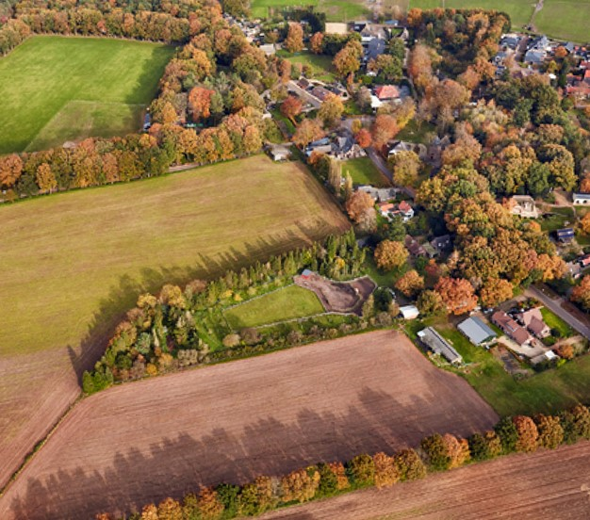

Ontwikkelingen
De wet- en regelgeving ontwikkelt zich en OddV wil zich ook blijven ontwikkelen in het werk. De vergunningverlener heeft een breed palet aan taken dat zich met de jaren uitbreidt. De behoefte naar advies wordt steeds groter. Met de inwerkingtreding van de Omgevingswet zijn er veel milieuregels in het tijdelijk deel van het omgevingsplan terecht gekomen. Dit betekent dat gemeenten zelf keuzes moeten gaan maken over deze regels: aanpassen, overnemen, schrappen. Elke gemeente kan daarin eigen keuzes maken en dat kan betekenen dat het per gemeente verschillend is. Voor OddV is het wenselijk dat dergelijke regels binnen de regio zo uniform mogelijk zijn. OddV zal daarover de gemeenten adviseren.

Tot slot streeft OddV ernaar in uitvoering en de verantwoording naar de opdrachtgevers meer oog te hebben voor de meerwaarde van het werk voor de leefomgeving, de outcome, ook wel het effect genoemd. Dit wordt de komende jaren verder vorm gegeven.
Toezichtstrategie
Het doel van het houden van toezicht is erop toezien dat tijdens de uitvoering van een activiteit wet- en regelgeving wordt nageleefd. Hiermee voorkomen we overtredingen. Actief toezicht uitvoeren buiten in de leefomgeving heeft in dat opzicht dus ook een preventieve werking maar is gelijk ook een opstap naar mogelijke handhaving. Daar waar wet- en regelgeving niet wordt nageleefd is er de mogelijkheid om te interveniëren met handhavende maatregelen.

In de uitvoering van onze werkzaamheden hanteren wij de volgende uitgangspunten:

UITGANGSPUNTEN
We handelen open en transparant.
We communiceren helder richting alle betrokken partijen.
We zien toezicht als maatwerk.
We acteren snel op basis van prioritering en signalen.
We werken met de juiste, actuele en inzichtelijke informatie.

Met bovengenoemde uitgangspunten in ons achterhoofd gaan wij te werk volgens de hieronder beschreven werkwijze.

Specialisatie structuur
Net als vergunningverlening is toezicht onderverdeeld in milieu en bouw. Binnen milieu zijn er twee specialismen; agrarisch en industrieel. Ook bodemtoezicht is een apart specialisme. Toezicht wordt hierdoor uitgevoerd door specialisten. Hiermee borgen we de kwaliteit van onze uitvoering.

Werkwijze bouwtoezicht
Hoe vaak en met welke diepgang wij toezicht houden, is per activiteit verschillend. Hoe hoger de risico’s voor de leefomgeving, hoe hoger de frequentie en/of diepgang van ons toezicht. Hiervoor maken we in eerste instanties onderscheid op drie niveaus.

Hoog risico > Activiteiten (vergunningen, meldingen en klachten) met een hoog risico controleren we grondig op alle details volgens wet- en regelgeving en voorschriften.
Gemiddeld risico > Activiteiten met een gemiddeld risico controleren we op de meest relevante wet- en regelgeving en opgelegde voorschriften.
Laag risico > Activiteiten met een laag risico controleren we op hoofdlijnen.
De toezichtprotocollen worden verder uitgewerkt door inhoudelijk deskundigen van OddV. De protocollen worden jaarlijks geactualiseerd. Zo kunnen we flexibel inspelen op de ontwikkelingen in onze regio.

Bouwtoezicht hanteert de niveaus in toezichtprotocollen. Binnen alle drie de niveaus houden we rekening met de wettelijk ondergrens van toezicht. Thema’s met een lage prioriteit zoals bedrijfsgebouwen en bijhorende bouwwerken, worden op hoofdlijnen gecontroleerd.
Alle bevindingen rondom ons toezicht worden gerapporteerd in ons zaaksysteem. Hiermee kan relevante informatie direct gedeeld worden met de onder toezicht staande dan wel belanghebbende of wettelijke samenwerkingspartners.

Wet kwaliteitsborging voor het bouwen
Met de inwerking treding van de Omgevingswet is ook de Wet kwaliteitsborging voor het bouwen in werking getreden. Het toezicht op de technische regels voor het bouwen wordt voor nieuwbouw binnen gevolgklasse 1 door private partijen uitgevoerd. De toezichthouders bouw controleren de bouwmeldingen en gereedmeldingen op volledigheid.
Wanneer dat nodig is aan de hand van een melding van de kwaliteitsborger, kan de toezichthouder zelf een controle uitvoeren op een overtreding en waar nodig kan handhaving worden ingezet. De bouwtoezichthouders controleren daarnaast op de verleende vergunning voor het ruimtelijk deel.

Werkwijze milieutoezicht
Steeds meer laten we ons in het toezicht leiden door vooraf verzamelde informatie. Dit betekent dat we niet zomaar ergens op af gaan maar dat we aan de hand van geanalyseerde informatie keuzes maken waar we willen zijn. Meldingen, signalen van ketenpartners en eerder verkregen informatie uit toezicht bundelen we om tot de juiste analyses te komen.

Als omgevingsdienst zijn we hierin vooruitstrevend. Een goed voorbeeld hiervan is het gebruik van het door ons ontworpen risicomodel “prioritering milieutoezicht” dat wordt toegepast bij team toezicht milieu. Met dit model hebben we a.d.h.v. opgehaalde informatie inzicht in de risico’s die spelen bij verschillende activiteiten. Het risicomodel bepaalt voor een groot deel waar we ons milieutoezicht inzetten. Dit risicomodel scoort bedrijven op basis van het naleefgedrag, de milieurelevantie (risicocategorieën) en het tijdsverloop sinds de laatste controle.
Hoe hoger een bedrijf staat op de lijst, hoe hoger de ingeschatte kans op overtredingen en de impact van eventuele voorvallen op mens en milieu. Op basis daarvan wordt per bedrijf een passende controlefrequentie en -diepgang bepaald. Het risicomodel is daarmee een aanvulling op de prioritering in hoofdstuk ‘Prioritering’, voor het onderdeel milieutoezicht.

Maatwerkgerichte aanpak
Zowel in het veld als in onze aanpak realiseren we ons dat toezicht maatwerk is. Niet alleen de diepgang en de frequentie van toezicht is hierbij van belang. Ook de aanpak rondom thema’s of doelgroepen moet aansluiten. Zo werken we rondom het thema asbest en afval met een meer ketengerichte aanpak en zullen we bijvoorbeeld bij autogarages of risico relevante bedrijven (bedrijven met IPPC-installaties) veel meer met een branchegerichte of doelgroep gerichte aanpak werken. Bij een specifieke aanpak horen vervolgens specifieke interventies en verschillende vormen van samenwerking. We blijven hierin innovatief en zijn hierin altijd bezig met de aanpak van het risico en het effect op de leefomgeving.

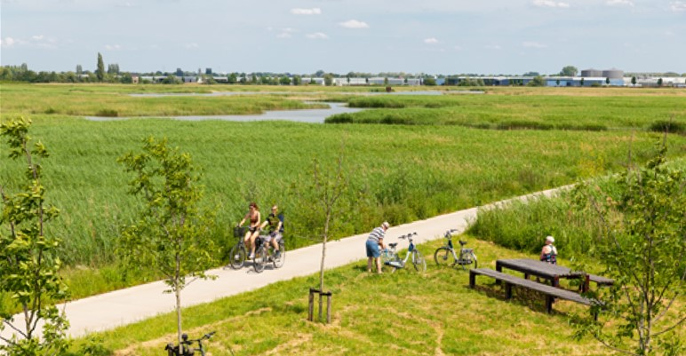

Communicatie: persoonlijk contact
Wanneer wij een overtreding constateren, gaan wij in gesprek met de overtreder en eventuele belanghebbenden. Wij staan in contact met inwoners en ondernemers en geloven erin dat het gesprek aangaan bijdraagt aan het oplossen van de overtreding en het voorkomen van recidive. Ook zorgen wij hiermee voor meer bekendheid met de geldende wet- en regelgeving en de risico’s van overtredingen. Het doel hiervan is dat inwoners en bedrijven meer verantwoordelijkheid voelen voor de juiste uitvoering van activiteiten. Tegelijkertijd geeft ons dit de mogelijkheid om tijdens toezicht de juiste inschatting te maken. Wat is het effect van een activiteit op de leefomgeving en wat is het gedrag van de inwoner hierbij? Medewerkers krijgen ook training in het omgaan met agressie (de-escaleren) in het werkveld. In sommige gevallen is een waarschuwing of uitleg over wet- en regelgeving voldoende. Blijkt dit niet voldoende te zijn, dan gaan we over tot andere sancties. Iedere situatie kan vragen om een andere actie. Wij hanteren daarom maatwerk in ons toezicht waarbij de Landelijke Handhavingsstrategie Omgevingsrecht (hierna: LHSO) de basis vormt voor ons handelen. Met deze manier van handelen creëren we een open en transparante manier van toezicht.

Integrale werkwijze
De omgevingsdiensten zijn opgericht om verschillende milieuthema’s integraal te benaderen. Dit betekent voor OddV dan ook zowel interne samenwerking over de verschillende disciplines heen maar ook samenwerking met onze ketenpartners. Vergunningverleners en juridisch adviseurs toetsen op handhaafbaarheid en stemmen dit af met de toezichthouder. Bij toezicht melden we wijzigingen in vergunningen adequaat en rondom handhaving werken we samen met onze strafrechtelijke partners zoals Politie en OM.

Duidelijke prioritering meldingen/klachten
Klachten en meldingen zien wij als omgevingsdienst als een relevante bron van informatie. Ook kleine irritaties of ergernissen kunnen leiden tot grotere problematiek. We realiseren ons echter dat we niet op alle meldingen en klachten onze capaciteit direct kunnen inzetten. Wanneer klachten of meldingen binnenkomen, wordt er een afweging gemaakt wat wel/niet wordt opgepakt. In de meeste gevallen pakken we de klachten op die betrekking hebben op activiteiten die volgens ons de meeste risico’s met zich meebrengen voor de leefomgeving. Door hier duidelijk over te communiceren, managen wij verwachtingen.
Handhavingsstrategie
OddV houdt toezicht op voorschriften, vergunningen en algemene regels en treedt daar waar nodig handhavend op. Het doel van handhaving is altijd het beëindigen van een overtreding.
In de uitvoering van onze werkzaamheden hanteren wij de volgende uitgangspunten:

UITGANGSPUNTEN
Rondom handhaving gaan we het gesprek aan.
We handelen uniform maar met een menselijke maat.
We werken op basis van prioritering.

Met bovengenoemde uitgangspunten in ons achterhoofd gaan wij te werk volgens de hieronder beschreven werkwijze.

Werkwijze
In de werkwijze zien we een samenspel van toezichthouder en juridisch adviseur. De toezichthouder verzamelt de feiten en maakt op basis hiervan aan de hand van de Landelijke handhavingsstrategie omgevingsrecht (LHSO) een inschatting van de ernst van de overtreding.
De toezichthouder draagt de feiten en deze inschatting over naar de juridisch adviseurs. De aard en het effect van de overtreding is vervolgens bepalend voor de sanctie die wordt opgelegd. Er wordt gewerkt volgens een uniform proces. We creëren rechtsgelijkheid door overtreders gelijk, op een uniforme wijze, te behandelen in overeenstemming met wetgeving of opgesteld beleid. De specifieke situatie is bepalend voor de handhaving. De juridisch adviseur bekijkt wat de overtreding is en neemt de bevindingen daar waar nodig is persoonlijk door met de toezichthouder. Daarna vindt er als eerste op hoofdlijnen een legalisatieonderzoek plaats.
Hierbij wordt onderzocht of legalisatie kansrijk is. Er wordt dus niet tot op detailniveau getoetst of bijvoorbeeld een vergunning kan worden verleend. Daarvoor wordt dan de mogelijkheid geboden een aanvraag in te dienen. De uitkomsten van dat legalisatieonderzoek komen in het voornemen van het handhavingsbesluit terug. Uit het contact met de overtreder komen soms bijzondere, persoonlijke omstandigheden naar voren. Waar nodig én mogelijk, houden we daar bij de definitieve besluitvorming rekening mee. Team juridisch advies pakt in principe alle binnenkomende zaken op waarbij spoedeisende situaties zoals een bouwstop of gevaarzetting altijd voorrang krijgen.

Communicatie: het gesprek aangaan
Voorafgaand aan handhavingszaken hebben we contact met de mogelijke overtreder. Toezichthouders gaan niet direct over tot handhaving, tenzij er duidelijk sprake is van moedwillige overtredingen. Het contact verloopt zoveel mogelijk mondeling. We proberen de situatie te begrijpen om te achterhalen hoe de overtreding tot stand is gekomen en in goed overleg kan worden opgelost. Ook tijdens een handhavingszaak is het contact aanwezig. Juridisch adviseurs hebben eventueel contact om toelichting te geven op het proces van een handhavingszaak. Hierbij wordt gewerkt met de handleiding “klantgericht handhaven" dat binnen OddV is opgesteld.

Handhaven wordt gedaan namens de gemeenten. Het contact met opdrachtgevers rondom handhavingszaken is dus ook van belang. We vragen waar nodig de gemeenten om advies over mogelijkheden tot legalisatie en brengen de opdrachtgevers op de hoogte van bestuurs- rechtelijke en strafrechtelijke stappen die gezet zijn.

Handhavingsverzoeken
Bij handhavingsverzoeken beoordelen we eerst of het verzoek aan de minimale vereiste van een handhavingsverzoek voldoet. Vervolgens beoordelen we of er sprake is van een overtreding. Als verlengstuk van onze opdrachtgevers zijn we verplicht om een besluit te nemen en mogelijk uitvoering te geven aan een handhavingsverzoek dat aan de eisen voldoet. Dit betekent niet dat alle handhavingsverzoeken worden opgevolgd. Door bijvoorbeeld bijzondere omstandigheden, het niet mogen of kunnen handhaven en concreet zicht op legalisatie kan het zijn dat een handhavingsverzoek afgewezen wordt. Ook de ernst en de urgentie van het verzoek spelen hierbij een rol. In alle gevallen is communicatie en het achterhalen van de oorsprong van het verzoek de sleutel tot succes.

Sanctiestrategie
Voor het opleggen van een sanctie kijken we altijd naar de situatie en bepalen we aan de hand van de LHSO wat onze sancties worden. Wat dit precies betekent, staat beschreven in bijlage 2. We kunnen op grond van de LHSO zowel bestuursrechtelijk als strafrechtelijk optreden. Op basis van de matrix uit de LHSO wordt bekeken welke route het meest geschikt is. Als de strafrechtelijke route het meest geschikt lijkt, vindt overleg plaats met de politie en het OM.

We hebben de keuze uit de hieronder genoemde bestuursrechtelijke sancties:
- Bestuurlijke boete;
- Last onder dwangsom;
- Last onder bestuursdwang.
OddV hanteert voornamelijk de last onder dwangsom. Bij spoedgevallen maken we gebruik van de last onder bestuursdwang. We kunnen ook gebruik maken van een last onder bestuursdwang als een eerder opgelegde dwangsom niet effectief blijkt te zijn. OddV gaat onderzoek uitvoeren naar de efficiëntie van een bestuurlijke boete. Het regionaal dwangsommenbeleid is inmiddels opgesteld. Als onderdeel van de U&H-strategie wordt dit vastgesteld. Het beleid met hoogten van de dwangsommen en begunstigingstermijnen maakt als bijlage onderdeel uit van de U&H-strategie. Dit betekent dat we voor al onze opdrachtgevers werken met dezelfde dwangsommen en bijhorende termijnen. Dit beleid is gebaseerd op eigen kennis en ervaring en op de Leidraad handhavingsacties en begunstigingstermijnen versie 2023.

Gedoogstrategie
Wij zijn in principe verplicht om handhavend op te treden als wij een overtreding constateren. Hierop bestaan uitzonderingen. Denk aan de situatie waarbij concreet zicht is op legalisatie of wanneer de situatie zich ervoor leent om de overtreding te gedogen. Dit laatste kan het geval zijn wanneer sprake is van een overmachtssituatie of gewoonweg wanneer handhavend optreden onevenredig is. Wanneer dit mogelijk is, hangt af van de omstandigheden van het specifieke geval. OddV gebruikt hierbij het landelijke uitgangspunt van de kabinetsnota grenzen aan gedogen.

Strafrecht
Bij het uitvoeren van de toezicht- en handhavingstaken wordt de LHSO toegepast. Hieruit volgt ook of het zinvol of nodig is dat de geconstateerde overtredingen (ook) strafrechtelijk worden opgepakt.
Ook kan het zijn dat de toezichthouder tijdens de controle constateert dat het feit dusdanig ernstig is dat er strafrechtelijk vervolging aan gegeven moet worden. In die gevallen wordt de boa van OddV ingeschakeld. De boa van OddV kan strafrechtelijk optreden voor die onderwerpen die vallen binnen het takenpakket van OddV en waarvoor zij bevoegd is. Met name binnen het milieu-takenveld wordt van deze mogelijkheid gebruik gemaakt. De boa van de OddV voert zelf in het kader van het strafrechtelijk spoor onderzoek uit naar de overtreding en stelt uiteindelijk waar nodig een proces verbaal op. De boa zorgt vervolgens voor overdracht aan en afstemming met het OM.

Binnen Gelderland en Overijssel is er een overlegstructuur op verschillende niveaus. Daarvoor is het uitwisselen van onderlinge informatie tussen partners van cruciaal belang. Dit is vastgelegd in het ‘Convenant gegevensuitwisseling en samenwerking 2020’. Het convenant heeft tot doel meer zicht en grip te krijgen op naleving van
omgevings- en milieuwetgeving waardoor overtredingen (tijdig) kunnen worden onderkend en gecoördineerd kunnen worden aangepakt.

Binnen de overlegstructuur zijn er drie overleggen te onderscheiden:
- Het Tactisch Overleg Overijssel Gelderland (TOOG);
- Het Operationeel Overleg Overijssel Gelderland (OOOG);
- Het BOA-Overleg Overijssel Gelderland (BOOG).
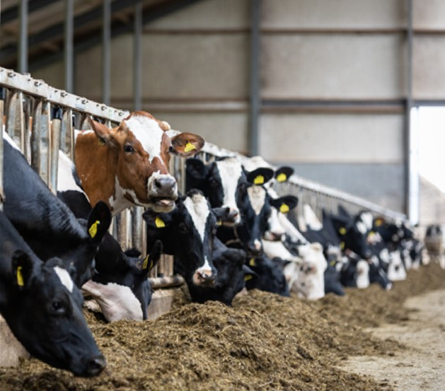

De organisatie

In dit hoofdstuk wordt de structuur en opbouw van onze VTH-organisatie nader toegelicht. We richten onze organisatie zodanig in dat we namens onze opdrachtgevers kwalitatief en kwantitatief de juiste uitvoering kunnen waarborgen en dat volgens artikel 13.9 Omgevingsbesluit de organisatie een robuuste organisatie is die voldoet aan de wettelijke eisen.

Van Aartsen en IBP
De commissie Van Aartsen heeft het VTH-stelsel geanalyseerd. Zij kwam tot de conclusie dat het stelsel niet goed functioneert en adviseert om essentiële verbeteringen door te voeren. Begin 2022 is een Interbestuurlijk programma Versterking VTH-stelsel (IBP) vastgesteld waarin de aanbevelingen uit het rapport van de commissie Van Aartsen om het VTH-stelsel te verbeteren zijn omschreven. Een van de aanbevelingen is om de effectiviteit en slagvaardigheid bij omgevingsdiensten te versterken. OddV voert projecten uit om haar VTH-taken te optimaliseren.

Organisatiestructuur
De VTH-taken zijn onderverdeeld in drie teams, namelijk: vergunningverlening, toezicht & handhaving en juridisch advies. OddV voert de VTH-taken uit voor bouw- en milieuwetgeving. Hierbij werkt de organisatie met een structurele vaste bezetting aan medewerkers en een flexibele bezetting aan inhuur medewerkers. De structurele bezetting zorgt langdurig voor de basis van de teams. Onderstaande paragrafen geven een overzicht van de verschillende teams.

Vergunningverlening
Het team vergunningverlening is onderverdeeld in milieu en bouw. Binnen milieu zijn er twee specialismen waarbinnen de medewerkers actief zijn. Dat zijn de specialismen agrarisch en industrieel. Medewerkers binnen agrarisch of industrieel hebben specifieke kennis over die thema’s. De vergunningverleners bouw behandelen aanvragen voor een of een aantal gemeenten binnen onze regio.
Het team vergunningverlening is verantwoordelijk voor het beoordelen en beslissen op aanvragen om omgevingsvergunningen en het beoordelen van meldingen en informatieplichten.
Ook de specialsten (bodem, geluid, ecologie) maken onderdeel uit van het team vergunningverlening.



Toezicht & Handhaving
Het team toezicht & handhaving is ook onderverdeeld in milieu en bouw. Binnen milieu zijn er twee specialismen waarbinnen de medewerkers actief zijn. Dat zijn de specialismen agrarisch en industrieel. Ook zijn er toezichthouders bodem werkzaam binnen dit team. Bouwtoezicht werkt met een rayonindeling. Team toezicht & handhaving is verantwoordelijk voor het toezicht op de naleving van wet- en regelgeving.
Een toezichthouder milieu inspecteert bedrijven om naleving van milieuregelgeving te controleren, beoordeelt milieurapportages en behandelt klachten over milieuovertredingen. Een toezichthouder bouw inspecteert bijvoorbeeld tijdens de bouwwerkzaamheden, na oplevering of naar aanleiding van een handhavingsverzoek.
Ook de constructeurs en boa’s maken onderdeel uit van het team toezicht & handhaving. De boa’s hebben nauw contact met politie, gemeentelijke boa’s en het OM.

Juridisch Advies
In het team zitten handhavingsjuristen en vergunningenjuristen. Zij zijn onder andere verantwoordelijk voor advisering over juridische vraagstukken ten aanzien van de VTH-taken. Het taakveld heeft betrekking op milieu- en bouwwetgeving, handhavend optreden middels sancties bij niet-naleving van wet- en regelgeving (opstellen handhavingsbesluiten) en vertegenwoordiging in juridische procedures. Het team heeft nauw contact met de opdrachtgevers over de casuïstiek en met ketenpartners als de brandweer.

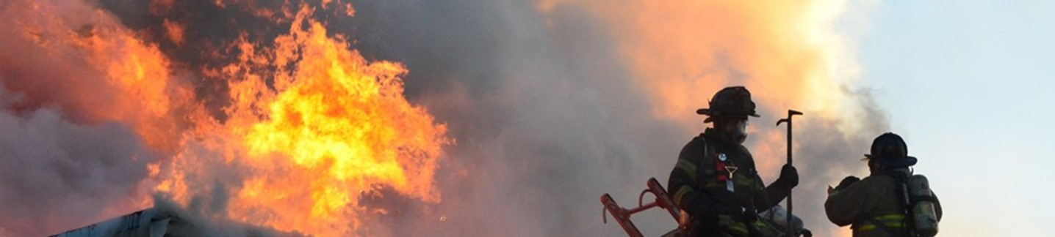
Voorwaarden VTH-organisatie
Voor de uitvoering van VTH-taken gelden wettelijke eisen die ervoor zorgen dat deze taken professioneel, rechtvaardig en van hoge kwaliteit worden uitgevoerd. Deze voorwaarden zijn verankerd in onze organisatie.

Scheiding taken VTH
Binnen de teams Vergunningen en Toezicht & Handhaving zijn de taken op functieniveau gescheiden. Dit betekent dat in de praktijk niet dezelfde persoon een vergunning verleent en daarop ook het toezicht uitoefent.

Roulatiesysteem toezichthouders
Om te voorkomen dat er een band ontstaat tussen toezichthouder en personen werkzaam bij de te controleren bedrijven rouleren toezicht- houders elke 2 jaar van rayon en/of casus.

Voldoen aan Kwaliteitscriteria 2.3 VTH
Landelijk zijn er kwaliteitscriteria ontwikkeld voor vergunningverlening, toezicht en handhaving. Met deze kwaliteitscriteria wordt de kwaliteit van processen, de uitvoeringsorganisatie (capaciteit) en de kwaliteit van haar medewerkers geborgd. OddV heeft een plan voor het procesmanagement.

Taken, bevoegdheden en verantwoordelijkheden vastleggen
De taken en verantwoordelijkheden van de functies zijn vastgelegd in een functiebeschrijving.

Actueel beleid
Met het vaststellen van deze U&H-strategie en het hieraan gekoppelde jaarlijkse uitvoeringsprogramma en het jaarverslag voldoen wij aan deze wettelijke (kwaliteits)eis. Wanneer het nodig is actualiseren we de U&H-strategie.

Werkprocessen beschreven
Onze werkprocessen voor de VTH-taken liggen vast en zijn actueel.

Uitvoering in overeenstemming met werkprocessen
Wij geven uitvoering aan onze VTH-taken volgens onze werkprocessen.

Buiten kantooruren bereikbaar
Wij zijn ook buiten kantooruren bereikbaar via e-mail. Voor meer informatie kan men terecht op onze website: www.oddevallei.nl
Communicatie & Dienstverlening
In het koersdocument voor 2023 – 2026 kent OddV 4 rollen, namelijk: VTH-uitvoering, partner in VTH-beleid, verbinder en aanspreekpunt voor inwoners en bedrijven. Binnen alle vier de rollen zijn de thema’s communicatie en dienstverlening belangrijke pijlers om een bijdrage te leveren aan een gezond, duurzaam en veilig leefmilieu binnen de regio. Deze twee thema’s verdienen dan ook extra aandacht binnen dit beleidsdocument.

Communicatiestrategie
Communicatie biedt vergunningverlening, toezicht en handhaving ondersteuning bij de uitvoering van de VTH-taken. We zetten verschillende communicatiemiddelen in om bovengenoemde vier rollen binnen de VTH-taken te verbeteren.

Enkele voorbeelden zijn:
- We delen inhoudelijke kennis via interne communicatiebronnen zoals intranet en de wekelijkse nieuwsbrief.
- Daarnaast stellen we elk jaar een contentstrategie en planning op. Hiermee wordt gewerkt aan een communicatiestrategie van OddV.
- We hebben regelmatig contact met onze gedragsontwerper voor de samenwerking rondom preventie.
- We communiceren en beheren onze website en zorgen ervoor dat de website klantvriendelijk en gebruiksvriendelijk is ingericht en van de juiste informatie is voorzien.
Het uitgangspunt in onze communicatie is dat deze helder en transparant is. De ontvanger weet waar hij aan toe is. Dit betekent dat we rondom communicatie denken vanuit de ontvanger.

Dit uitgangspunt geldt voor:
- Interne communicatie tijdens evaluatiemomenten en afstemmingsmomenten,
- Externe communicatie richting inwoners en bedrijven als het gaat om het communiceren rondom procedures of verwachtingen;
- Communicatie richting opdrachtgevers en samenwerkingspartners tijdens strategische afstemming of overlegmomenten.
We staan als organisatie ook open voor opbouwende feedback. We zijn niet bang om fouten te erkennen en we zijn altijd op zoek om onze organisatie te verbeteren.

Koers
In het koersdocument voor 2023 – 2026 is de VTH-dienstverlening een bestuurlijke ambitie van OddV. In onze dienstverlening zijn we gericht op de dialoog, klantgericht en duidelijk. We werken snel waar dat kan en bieden maatwerk waar dat mogelijk is. We behandelen alle zaken op een gelijkwaardige manier. We denken mee in oplossingen en kunnen het uitleggen als iets niet kan. Daarbij is onze dienstverlening gericht op de klant die zowel fysiek en digitaal wordt geholpen door het tijdig leveren van diensten en producten.

Bereikbaarheid
Op onze website staat informatie over onder andere onze diensten en hoe je ons hiervoor kunt benaderen. We zijn bereikbaar via e-mail en per telefoon. Wanneer wij zelf contact opnemen met een belanghebbende, dan zal de keuze van het communicatiemiddel afhangen van de voorliggende situatie en doelgroep. Wanneer wij bijvoorbeeld presentaties geven aan bedrijven zal dit voornamelijk op locatie zijn. Bij gemeenten sluiten wij regelmatig aan bij de intaketafel om mee te praten over initiatieven. Inwoners informeren wij zowel persoonlijk als telefonisch en per e-mail.

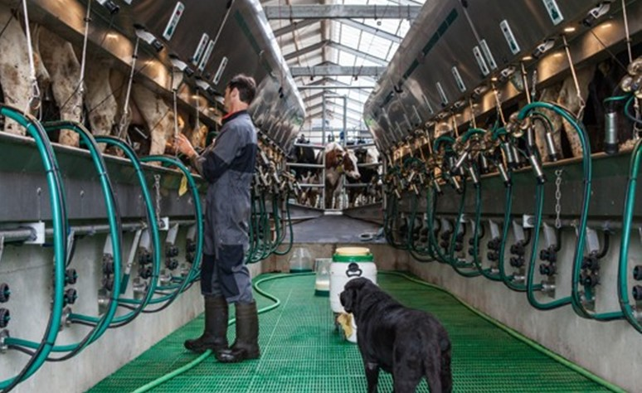
Onze samenwerkingspartners
OddV staat centraal in een netwerk van samenwerkingspartners die gezamenlijk streven naar een duurzame en gezonde leefomgeving. Deze partners omvatten opdrachtgevers, regionale overheden en landelijke partners.
We werken nauw samen met onze opdrachtgevers om milieuvraagstukken op lokaal niveau aan te pakken en om de uitvoering van milieuwetgeving te coördineren.

Door deze diverse samenwerkingsverbanden kan OddV haar impact maximaliseren en een verschil maken in de bescherming en verbetering van het milieu en de leefomgeving.

Onze opdrachtgevers
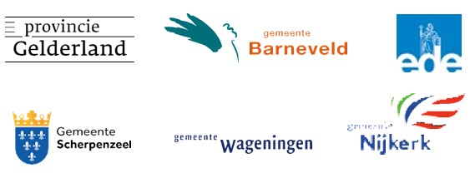

Onze regionale partners
Daarnaast onderhoudt OddV samenwerking met regionale- en provinciale overheidsinstanties om omgevingsdoelstellingen te bevorderen.

OddV werkt samen met vijf andere omgevingsdiensten in Gelderland. Dit zijn: Veluwe, Achterhoek, regio Arnhem, Rivierenland en regio Nijmegen.

De provincie Gelderland is de grootste provincie van Nederland en zet zich in voor alle gemeenten die daaronder vallen.

Waterschap Vallei en Veluwe zorgt voor veilige dijken, schoon en voldoende oppervlaktewater en gezuiverd afvalwater.

GGD Gelderland-Midden en de brandweer zijn onderdeel van Veiligheids- en Gezondheidsregio Gelderland-Midden. De GGD zet zich in voor een gezonde leefomgeving en de brandweer staat dag en nacht klaar voor brandbestrijding, hulpverlening en het voorkomen van brand. Voor OddV is de brandweer een belangrijk adviseur in vergunningenprocedures.

Politie is verantwoordelijk voor het handhaven van de openbare orde en de wet. Openbaar Ministerie is belast met de strafrechtelijke vervolging en het behartigen van het algemeen belang.

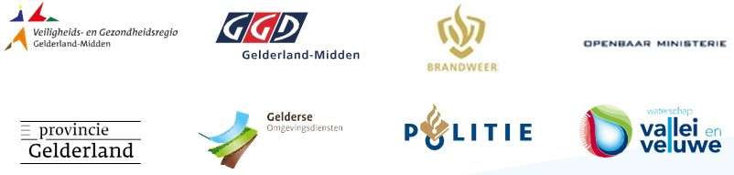

Onze landelijke partners
De Inspectie Leefomgeving en Transport (ILT) is de toezichthouder van het ministerie van Infrastructuur en Waterstaat.

Rijkswaterstaat werkt aan een veilig, leefbaar en bereikbaar Nederland.

Rijksdienst voor ondernemend Nederland is voor iedereen die werkt aan een duurzame, sterke economie.

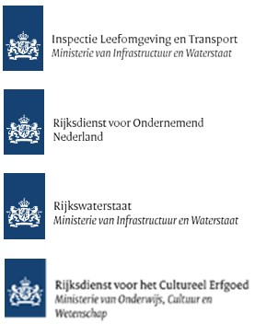

Monitoring en evaluatie

Om de strategische en operationele cyclus goed te laten werken is het van belang dat wij informatie monitoren, vastleggen en evalueren. Aan de hand van de behaalde resultaten van het voorgaande jaar wordt waar nodig onze strategie en uitvoering aangepast.

Zo zorgen we ervoor dat de werkzaamheden aansluiten op de ontwikkelingen in de regio en voldoen aan de wettelijke eisen die beschreven staan in artikel 13.6 van het Omgevingsbesluit.

Monitoring
De komende beleidsperiode voert OddV de volgende acties uit en richten we de systemen zo in om de voortgang van de inzet zichtbaar te maken, de organisatie te kunnen verbeteren en te kunnen toetsen of de beschreven doelen worden bereikt:
- Het steekproefsgewijs controleren van dossiers om te zien of volgens de door ons vastgestelde uitvoeringsstrategie is gewerkt;
- Periodieke klanttevredenheidsonderzoek (KTO) uitvoeren;
- Outcome gerichte sturing aan de voorkant van werkprocessen en projecten zodat de uitvoering zichtbaar effect heeft;
- Monitoren van het aantal afgenomen producten en behaalde termijnen.
Evaluatie
Aangezien OddV het merendeel van de werkzaamheden uitvoert in opdracht van de gemeente evalueren wij de strategische keuzes jaarlijks samen met de regiefunctionarissen van de gemeente.

Dit kan leiden tot aanpassing van onze strategieën, de risicoanalyse en prioritering. OddV haalt hiervoor input op bij de coördinatoren, samenwerkingspartners en KTO’s.

Tussentijds vindt op team niveau evaluatie van de werkzaamheden plaats. Op bestuurlijk niveau zal eens in de vier jaar een evaluatie van de U&H-strategie plaatsvinden. Op deze manier scherpen we onze werkprocessen aan.

Wij voeren de volgende acties uit:
- In gesprek gaan met samenwerkingspartners over de samenwerking;
- Tussentijdse evaluatie momenten rondom het uitvoeringsprogramma.
- Opstellen van een jaarverslag om de U&H-strategie bij te sturen.
- Jaarlijkse evaluatie of de uitgangspunten van de uitvoeringsstrategieën nog aansluiten bij de U&H doelstellingen en beleidsdoelstellingen vanuit de gemeenten.

Burgemeester en wethouders voornoemd,

René Groen
de secretaris,

René Verhulst
de burgemeester,

Bijlage 1 BIG 8

Wij passen de BIG 8-beleidscyclus toe om de kwaliteit van de uitvoering van de VTH-taken te borgen. De vorm van de 8, zie figuur, staat voor de verbinding tussen een beleidsvormende cyclus en een uitvoerende cyclus. Vanuit een strategisch kader wordt operationeel beleid opgesteld met als doel het waarborgen van de kwaliteit in de uitvoering van de U&H taken. Door deze cycli te volgen, zijn we in staat om te leren en verbeteren waardoor we een steeds betere kwaliteit van ons werk bereiken. De U&H-strategie is dan ook ingericht volgens de 7 onderdelen van de BIG 8. Wat deze 7 onderdelen precies inhouden, staat hieronder kort beschreven.

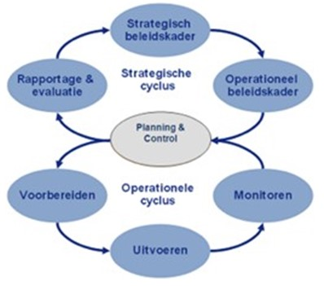

Strategische beleidsvoorbereiding en evaluatie
Deze stap betreft het bijhouden en analyseren van veranderingen die invloed (kunnen) hebben op de uitvoering van de U&H taken. Hierbij analyseren we ook de resultaten van wel of niet behaalde beleidsdoelen en hoe de risicobeheersing de afgelopen jaren is verlopen. Deze resultaten worden meegenomen bij het opstellen van nieuw U&H beleid. Daarnaast analyseren we welke actualiteiten en ontwikkelingen in de regio spelen. Bij deze stap brengen we daarom ook de omgeving opnieuw in kaart. Dit zie je terug in hoofdstuk ‘Omgevingsanalyse’.

Beleidsvorming
Op basis van de analyse die in de vorige stap is uitgevoerd, worden de doelen bijgesteld. Aan deze doelen worden prioriteiten gekoppeld. Dit geeft richting aan de uitvoering van de U&H taken. Deze punten zijn omschreven in de hoofdstukken ‘Prioritering’ en ‘Doelstellingen’.

Operationeel beleidskader
In dit onderdeel van de BIG 8 vindt de vertaling van het strategisch kader naar het operationeel kader plaats. Dit gebeurt door doelstellingen en een naleefstrategie te formuleren. Het is belangrijk dat de personen die de U&H taken uitvoeren, weten waarvoor en op welke wijze uitvoering gegeven moet worden aan het strategisch kader. Dit staat omschreven in de uitvoeringsstrategieën van hoofdstuk ‘Uitvoering’.

Planning en control
Dit onderdeel ziet op praktische zaken zoals het inrichten van de U&H organisatie en het bepalen van de benodigde capaciteit en financiële middelen. Dit wordt onder andere vastgelegd in het uitvoeringsprogramma. Hoe de OddV U&H organisatie eruitziet en met wie wij samenwerken, staat omschreven in hoofdstuk ‘Organisatie’.

Uitvoeringskader (voorbereiden)
Het uitvoeringskader is het wettelijk kader voor de uitvoering van de U&H taken. Dit komt voort uit de Omgevingswet. Binnen dit kader vallen de uitvoeringsstrategieën. Dit is verder niet concreet omschreven in één hoofdstuk, maar vormt wel de basis voor dit gehele U&H-beleid.

Uitvoering
De uitvoering ziet op de praktijk en gaat over vergunningverlening, het houden van toezicht en handhaving. Om deze taken naar behoren uit te kunnen voeren, zijn kwantitatieve en kwalitatieve hulpmiddelen nodig. Deze middelen maken geen onderdeel uit van onderhavig beleid.

Monitoring
Tot slot vindt monitoring van de resultaten en de voortgang van de uitvoering van het beleid plaats. De resultaten van deze monitoring worden vastgelegd in een jaarverslag en gebruikt voor bijsturing van de operationele beleidscyclus. De monitoring staat beschreven in hoofdstuk ‘Monitoring en evaluatie’.
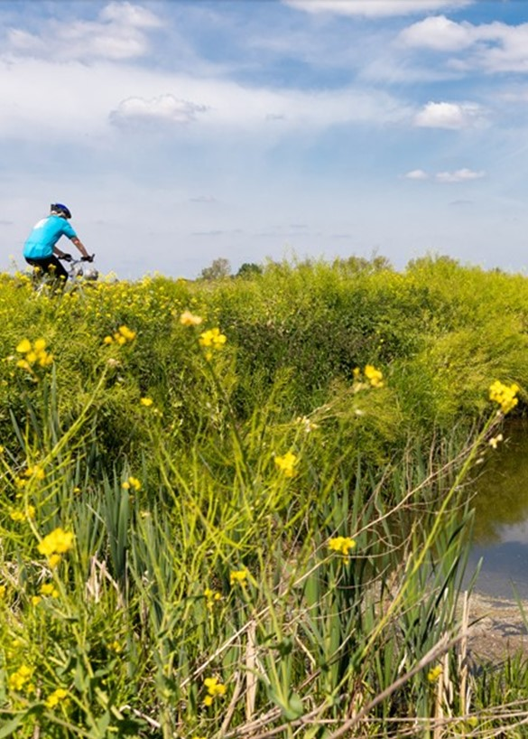

Bijlage 2 LHSO Interventiematrix

De (mogelijke) gevolgen: Interventiematrix
4. Aanzienlijk en/of onomkeerbaar | Strafrecht  BSB (indien mogelijk)/PV | Strafrecht  BSB (indien mogelijk)/PV | Strafrecht  BSB (indien mogelijk)/PV/ nader strafr. onderzoek | Strafrecht  PV/nader strafr. onderzoek
 | Bestuursrecht bestraffend  Bestuurlijke boete (indien mogelijk) | Bestuursrecht bestraffend  Bestuurlijke boete (indien mogelijk) | Bestuursrecht bestraffend  Bestuurlijke boete (indien mogelijk)
Bestuursrecht ingrijpend
Exploitatieverbod/sluiting Schorsen/intrekken vergunning, erkenning of certificaat
Bestuursrecht ingrijpend
Exploitatieverbod/sluiting Schorsen/intrekken vergunning, erkenning of certificaat
 | Bestuursrecht herstellend  LOD/LOB (incl. tijdelijk stilleggen)  Verscherpt toezicht | Bestuursrecht herstellend  LOD/LOB (incl. tijdelijk stilleggen)  Verscherpt toezicht | Bestuursrecht herstellend  LOD/LOB (incl. tijdelijk stilleggen) | Bestuursrecht herstellend  LOD/LOB (incl. tijdelijk stilleggen)
3. Van belang | Strafrecht  BSB (indien mogelijk)/PV | Strafrecht  BSB (indien mogelijk)/PV | Strafrecht  BSB (indien mogelijk)/PV/ nader strafr. onderzoek | Strafrecht  PV/nader strafr. onderzoek
 | Bestuursrecht bestraffend  Bestuurlijke boete (indien mogelijk) | Bestuursrecht bestraffend  Bestuurlijke boete (indien mogelijk) | Bestuursrecht bestraffend  Bestuurlijke boete (indien mogelijk) | Bestuursrecht bestraffend  Bestuurlijke boete (indien mogelijk)
Bestuursrecht ingrijpend
Exploitatieverbod/sluiting Schorsen/intrekken vergunning, erkenning of certificaat
 | Bestuursrecht herstellend  Bestuurlijk gesprek/ waarschuwing | Bestuursrecht herstellend  LOD/LOB (incl. tijdelijk stilleggen). Verscherpt toezicht | Bestuursrecht herstellend  LOD/LOB (incl. tijdelijk stilleggen). Verscherpt toezicht | Bestuursrecht herstellend  LOD/LOB (incl. tijdelijk stilleggen)
2. Beperkt |  | Strafrecht  BSB (indien mogelijk)/PV | Strafrecht  BSB (indien mogelijk)/PV | Strafrecht  PV
 |  |  | Bestuursrecht bestraffend  Bestuurlijke boete (indien mogelijk) | Bestuursrecht bestraffend  Bestuurlijke boete (indien mogelijk)
 | Bestuursrecht herstellend  Aanspreken/informeren | Bestuursrecht herstellend  Bestuurlijk gesprek/ waarschuwing | Bestuursrecht herstellend LOD/LOB (incl. tijdelijk stilleggen). Verscherpt toezicht | Bestuursrecht herstellend  LOD/LOB (incl. tijdelijk stilleggen)
1. Vrijwel nihil |  |  | Strafrecht  BSB (indien mogelijk)/PV | Strafrecht  PV
 |  |  | Bestuursrecht bestraffend  Bestuurlijke boete (indien mogelijk) | Bestuursrecht bestraffend  Bestuurlijke boete (indien mogelijk)
 | Bestuursrecht herstellend  Aanspreken/informeren | Bestuursrecht herstellend  Aanspreken/informeren | Bestuursrecht herstellend Bestuurlijk gesprek/ waarschuwing | Bestuursrecht herstellend  Bestuurlijk gesprek/ waarschuwing
Het gedrag van de overtreder is: | A. Goedwillend, proactief (dwz beëindigt overtreding eigener beweging) | B. Onverschillig | C. Calculerend | D. Notoir/crimineel

Bijlage 3 Risicoanalyse

OddV heeft samen met haar opdrachtgevers een risicoanalyse uitgevoerd. Dit is een kwalitatieve inschatting van risico’s op gevolgen voor onze fysieke leefomgeving door het niet-naleven van gestelde wet- en regelgeving. De gemaakte risicoanalyse is een belangrijke pijler om
het VTH-werk te prioriteren.

Formule

Hoe groot de kans is dat een dergelijk negatief effect zich voordoet, hebben we bepaald aan de hand van praktijkervaring en in samenspraak met de ambtelijke vertegenwoordigers van de vijf gemeenten in onze regio en medewerkers van OddV beoordeeld. De risicoanalyse levert een onderverdeling in hoog, gemiddeld en laag risico. De mate van risico is gelijk aan de prioritering van een onderwerp.

Basis en proces
Een risicoanalyse is een overzicht van bekende of potentiële risico’s die de fysieke leefomgeving in brede zin kunnen beïnvloeden, waarbij nader benoemde risico’s worden bepaald door het combineren van de kans dat een dreiging (op de thema’s in de relevante regels) zich voordoet en de gevolgen daarvan. Hierbij wordt wel naar een balans gezocht tussen de risico’s en de bestuurlijke ambities van de vijf opdrachtgevers.

De basis voor een risicoanalyse begint bij de bekende formule: Risico = effect x kans. Een effect is de mate van impact oftewel het ongewenste gevolg van niet-naleving van regelgeving. Een kans is de waarschijnlijkheid dat de niet-naleving van regelgeving een bepaalde impact heeft.

Met de Omgevingswet komen alle onderwerpen uit de fysieke leefomgeving samen. Onderwerpen als gezondheid, veiligheid, geluid, natuur, bouw en water maken integraal deel uit van visies en beleid. Daarom is de risicoanalyse uitgevoerd aan de hand van de onderwerpen uit de Omgevingswet.

MILIEU | BOUW | SLOOP/MONUMENTEN/AANLEG
Afval | Energiezuinigheid | Slopen met asbest
(Afval)water | Bouwwerkzaamheden | Slopen > 10m3 (zonder asbest)
Bodem | Welstand | Sloopwerkzaamheden
Energie/duurzaamheid | Woningen en woongebouwen | Slopen van een monument
(Externe)veiligheid | Bedrijfsgebouwen | Wijzigen van een monument
Geluid | Logiesgebouwen | Onderhoud aan een monument
Geur | Maatschappelijke gebouwen | Uitvoeren van werken, geen bouwwerk zijnde (aanleg)
Groen en ecologie | Bijbehorende bouwwerken | Uitvoeren van werkzaamheden (aanleg)
Lucht(kwaliteit) | Bouwwerken geen gebouw | Landschappelijke waarden
 | zijnde | (aanleg)
Trillingen | Licht
Opsporen explosieven

Tijdens de strategische sessies hebben de deelnemers bij elk onderwerp een keuze gemaakt tussen een laag risico, gemiddeld risico en hoog risico. Bij deze keuze hebben de deelnemers het effect en de kans meegenomen in hun overweging.
De deelnemers aan de risicoanalyse vormden een gevarieerde groep van OddV en de regiefunctionarissen van de vijf opdrachtgevers. De medewerkers van OddV werken als vergunningverlener, toezichthouder of juridisch adviseur. Er zijn in januari en februari 2024 twee fysieke sessies gehouden. In de eerste sessie hebben we met de groep de risicoanalyse uitgevoerd en in de tweede sessie heeft een terugkoppeling plaatsgevonden, waarbij we met elkaar de uitkomsten hebben besproken.
Uiteindelijk zijn de definitieve keuzes gezamenlijk gemaakt.

De onderwerpen zijn onderverdeeld in drie activiteiten. Alle onderwerpen komen voor in het VTH-werk van OddV.

De volgende onderwerpen zijn in de risicoanalyse aan bod gekomen:

Prioritering
De resultaten zijn weergegeven in hoofdstuk ‘Prioritering’. Hoe hoger het risico, hoe meer prioriteit aan het desbetreffende onderwerp wordt gegeven. Het hoogst ingeschatte risico leidt in de basis tot de meeste aandacht (controlefrequentie, diepgang, prioritering in optreden) bij de
werkzaamheden qua vergunningverlening, toezicht en handhaving binnen het omgevingsrecht. Onderwerpen met een gemiddeld risico toetsen en controleren we aan de meest relevante voorschriften. Het niet-naleven van regels van onderwerpen met een laag risico heeft weinig tot geen risico tot gevolg. Bij deze onderwerpen doet OddV uiteraard wel wat wettelijk moet.

Ontwikkeling risicoanalyse
Op basis van de uitkomsten van de risicoanalyse is een prioritering opgesteld. Het is een momentopname. Meningen van medewerkers van OddV die niet bij de risicoanalyse betrokken zijn geweest kunnen afwijken van de uitkomsten. Het is belangrijk dat OddV deze prioritering jaarlijks evalueert om in de organisatie draagvlak te creëren en omdat de actualiteit per thema kan veranderen door maatschappelijke ontwikkelingen of (nieuwe) wetgeving. Alle taken die OddV uitvoert om de leefomgeving te bevorderen zijn belangrijk, maar we kunnen niet alles tegelijk oppakken.

Bijlage 4 Dwangsommen en termijnen

De colleges van de aangesloten gemeenten zijn op grond van artikel 125 Gemeentewet juncto artikel 5:21 e.v. Awb bevoegd met bestuursrechtelijke handhavingsinstrumenten op te treden tegen overtreding van regels.

Een van de instrumenten om een geconstateerde overtreding te doen beëindigen is het opleggen van een last onder dwangsom. Dit is een bestuursrechtelijke herstelsanctie en houdt in een last tot het geheel of gedeeltelijk herstel van de overtreding en de betaling van een geldsom indien de last niet of niet tijdig wordt uitgevoerd (artikel 5:31d Awb).
Een herstelsanctie is bedoeld voor het geheel of gedeeltelijk ongedaan maken of beëindigen van een overtreding, het voorkomen van herhaling van een overtreding, dan wel het wegnemen of beperken van de gevolgen van de overtreding.

Het college heeft bij het bepalen van de hoogte van de dwangsom een ruime mate van beleidsvrijheid. De dwangsom moet zodanig hoog zijn dat er voor de overtreder een prikkel vanuit gaat om de overtreding te beëindigen of te voorkomen. Het moet aantrekkelijker zijn om een einde aan de overtreding te maken dan om de dwangsom te betalen. De hoogte van de dwangsom is afhankelijk van de ernst van de overtreding en het gedrag van de overtreder. De dwangsom dient in redelijke verhouding te staan tot de zwaarte van het geschonden belang en tot de beoogde werking van de dwangsom. Een dwangsom kan worden vastgesteld in de vorm van een bedrag ineens, een bedrag per tijdseenheid waarin de last niet is uitgevoerd of een bedrag per overtreding van de last (artikel 5:32b, eerste lid Awb).

De tabellen vermelden de meest voorkomende overtredingen, de indicatieve dwangsomhoogten en de daaraan verbonden begunstigingstermijnen. Hierna wordt beschreven hoe de tabellen moeten worden geïnterpreteerd en gehanteerd.

- De tabellen zijn niet volledig uitputtend. Als een overtreding niet voorkomt in het schema, dan zal voor de bepaling van de hoogte van de dwangsom en duur van de begunstigingstermijn aansluiting worden gezocht bij een in de tabel genoemde overtreding die het meest overeenkomt met de overtreding in de desbetreffende casus.
- De tabel met bedragen en termijnen moet worden gezien als richtlijn. Er kan altijd worden afgeweken als de omstandigheden hierom vragen. De uiteindelijke bepaling van de hoogte van de dwangsom en duur van de begunstigingstermijn dient op grond van artikel 3:46 Awb te berusten op een deugdelijke motivering.
- Wat betreft de hoogte van de dwangsom kan er aanleiding zijn om af te wijken van het bedrag zoals genoemd in de tabel. Mogelijk is het standaardbedrag zoals vermeld in de tabel evident niet passend in relatie tot de volgende factoren:
  - De dwangsom moet worden verhoogd, om te voorkomen dat de overtreder een voordeel heeft bij het laten voortduren van de overtreding;
  - De dwangsom moet worden verhoogd, om te voorkomen dat het maximaal te verbeuren bedrag lager is dan het door de overtreder behaalde economische voordeel;
  - De dwangsom moet worden verhoogd, om te voorkomen dat het maximaal te verbeuren bedrag lager is dan de geschatte kosten om de overtreding te beëindigen.
  - De dwangsom als vermeld in de tabel is niet passend (te laag) gelet op het onrechtmatig verkregen voordeel dat de overtreder heeft.
- De financiële omstandigheden van de overtreder spelen in beginsel geen rol bij het bepalen van de hoogte van de dwangsom.
- In de gemeente Ede en Wageningen is de dwangsom voor de overtreding ‘Permanente bewoning’ €20.000,- ineens. In Barneveld is dit €25.000,- ineens.
- Cumulatie: Als er een opstapeling is van dezelfde soort overtredingen, dan is de overtreding groter. Dit heeft als gevolg dat de dwangsomhoogte proportioneel groter dient te zijn. In het geval van cumulatie, dan worden de dwangsombedragen cumulatief berekend.
- Herhaalde overtreding: Indien sprake is van een overtreding waarvoor al een last onder dwangsom is opgelegd en deze is uitgewerkt, worden in de nieuwe last onder dwangsom niet meer de bedragen uit de tabellen gehanteerd. Immers er is kennelijk onvoldoende prikkeling geweest om de overtreding te beëindigen. De dwangsom wordt dan minimaal tweemaal zo hoog als genoemd in de tabellen. Hierbij wordt ook de landelijke handhavingsstrategie toegepast. Als omstandigheden daartoe aanleiding geven, wordt geen last onder dwangsom opgelegd maar een last onder bestuursdwang.
- Wat betreft de duur van de begunstigingstermijn geldt dat deze termijn in principe niet langer mag duren dan nodig is om de last uit te voeren. De termijn kan afhankelijk van de feiten en omstandigheden worden aangepast ten opzichte van de termijnen zoals vermeld in de tabellen. Dit kan bijvoorbeeld in het geval van afhankelijkheid van derden (beschikbaarheid of levertijd van leveranciers, aannemers etc.).
- Bij gevaarlijke situaties of situaties van ernstige hinder zoals brandveiligheid kan of moet de termijn juist korter zijn.
- Het kan voorkomen dat na het verstrijken van de begunstigingstermijn de overtreding nog steeds voortduurt. We maken dan opnieuw een afweging over de in te zetten sanctie. We kunnen bijvoorbeeld ervoor kiezen om na het bereiken van het maximale dwangsombedrag een nieuwe (hogere) last onder dwangsom op te leggen. Er kan ook bijvoorbeeld een kortere begunstigingstermijn worden opgelegd.
- Bij de overtreding ‘Kamergewijze verhuur’ wordt een termijn van zes maanden gegeven. Alleen in de gemeente Wageningen kan worden afgeweken van deze termijn. De termijn in Wageningen is minimaal één jaar.

MILIEU-COMPARTIMENT | VERGUNNING OVERTREDING | HOOGTE DWANGSOM | BEGUNSTIGINGS-TERMIJN
BODEM | Keuring tank niet (op tijd) uitgevoerd | € 350 per week | max. 10 x | 2 weken
BODEM | Geen vloeistofdichte vloer of (lek)bak aanwezig | € 1.750 per week | max. 10 x | 8 weken
BODEM | Vloer of (lek)bak niet bestand tegen chemische inwerking van stof | € 1.750 per week | max. 10 x | 8 weken
BODEM | Vloer niet gekeurd | € 1.750 per week | max. 10 x | 8 weken
BODEM | Vloer aangelegd door een niet erkende instelling, voldoet wel | € 1.000 per week | max. 10 x | 8 weken
BODEM | Keuring vloer door een niet erkende instelling | € 1.000 per week | max. 10 x | 8 weken
BODEM | Geen hemelwater bescherming of gecontroleerde afvoer aanwezig | € 1.750 per week | max. 10 x | 8 weken
BODEM | Lekbak onvoldoende gedimensioneerd in relatie tot opslag | € 1.750 per week | max. 10 x | 8 weken
BODEM | Stoffen in bodem brengen niet of nauwelijks vervuilend, niet spoedeisend | € 500 per overtreding | max. 10 x | 8 weken
BODEM | Geen vloeistofdichte vloer rondom afleverzuil | € 1.000 per week | max. 10 x | 8 weken
BODEM | Geen certificaat vloer | € 500 per week | max. 10 x | 8 weken
BODEM | Vaatwerk / Accu’s niet in lekbakken | € 500 per overtreding | max. 10 x | 8 weken
BODEM | Tank niet tegen aanrijden beschermd | € 1.000 per week | max. 10 x | 8 weken
BODEM | Ondergrondse tank niet gesaneerd | € 2.500 per week | max. 10 x | 8 weken
BODEM | Tank niet boven lekbak | € 1.000 per week | max. 10 x | 8 weken
BODEM | Opslag beetje vaste mest niet op mestdichte plaat | € 500 per week | max. 10 x | 8 weken
BODEM | Opslag veel vaste mest niet op mestdichte plaat en/of er naast | € 1.000 per week | max. 10 x | 8 weken
BODEM | Water/sludge controle niet uitgevoerd | € 500 per overtreding | max. 10 x | 8 weken
BODEM | PGS 30 overtreden | € 1.750 per week | max. 10 x | 8 weken
BODEM | Geen Grondwatermonitoring | € 1.750 per week | max. 10 x | 8 weken
BODEM | Verkennend bodemonderzoek niet uitgevoerd | € 1.000 per week | max. 10 x | 8 weken
BODEM | Nul- en eindsituatie niet uitgevoerd | € 1.750 per week | max. 10 x | 8 weken
BODEM | Onvoldoende toezicht en instructies | € 1.750 per week | max. 10 x | 1 week
BODEM | Het niet of onvoldoende uitvoeren van beheermaatregelen in de bedrijfsvoering | € 1.750 per week | max. 10 x | 1 week
BODEM | Financiële zekerheid | € 1.750 per week | max. 10 x | 8 weken
BODEM | Nieuw geval van bodemverontreiniging / zorgplicht | € 1.750 per week | max. 10 x | 8 weken
LICHT | Overschrijding emissie eisen (afhankelijk van stof) | € 2.500 per dag | max. € 50.000 | 2 weken
LICHT | Periodiek of continu meten emissieconcentraties | € 5.000 per week | max. 12 x | 8 weken
LICHT | Metingen niet correct uitgevoerd | € 250 per dag | max. 10 x | 8 weken
LICHT | Gasafvoer niet conform BEES | € 1.750 per week | max. 10 x | 8 weken
LICHT | Schoorsteen niet op hoogte | € 1.750 per week | max. 10 x | 8 weken
LICHT | Onderzoek emissiebeperkingen niet uitgevoerd | € 1.750 per week | max. 10 x | 8 weken
LICHT | Voorschriften stankhinder niet naleven / geuroverlast veroorzaken | € 1.750 per week | max. 10 x | 8 weken
LICHT | Stofoverlast veroorzaken (oa door ontbreken stoffilter) | € 500 per overtreding | max. € 25.000 | 8 weken
LICHT | Ontbreken filter installatie | € 1.750 per week | max. 10 x € 17.500 | 8 weken
LICHT | Ontbreken dampretour stage II | € 1.000 per week | max. 10 x | 8 weken
LICHT | Ontbreken ontgeuringsinstallatie | € 1.000 per week | max. 10 x | 8 weken
LICHT | Ontbreken CFK logboek | € 250 per week | max. 10 x | 8 weken
LICHT | Grote stookinstallatie niet gekeurd | € 750 per week | max. 10 x | 8 weken
LICHT | Middelgrote stookinstallatie niet gekeurd | € 500 per week | max. 10 x | 8 weken
LICHT | Kleine stookinstallatie niet gekeurd | € 350 per week | max. 10 x | 8 weken
LICHT | Keuring brandstof toevoerleiding | € 1.000 per week | max. 10 x | 8 weken
WATER | Lozen afvalwater zonder of in strijd met vergunning (vervuilingsgraad meewegen) | Dwangsom of Bestuursdwang | 1 dag
WATER | Lozen afvalwater zonder of in strijd met vergunning (vervuilingsgraad meewegen) | Dwangsom of Bestuursdwang | 1 week
WATER | Olie/water/vetscheider niet (tijdig) legen | € 500 per week | max. 10 x | 1 week
WATER | Niet meten of niet aanleveren van de analyses | € 500 per overtreding | max. € 50.000 | 4 weken
WATER | Monstervoorziening niet aanwezig | € 1.750.- per week | max. 10 x | 4 weken
WATER | Overschrijding eisen emissie (parameter afhankelijk) | € 500 per overtreding | max. € 5.000 | 2 weken
WATER | Overschrijding metaalgehalte per metaal:
WATER | Tot 25 mg/liter afvalwater | € 750 per overtreding | max. 10 x | situationeel
WATER | > 25-50 | € 1.500 per overtreding | max. 10 x | situationeel
WATER | > 50-100 | € 2.000 per overtreding | max. 10 x | situationeel
WATER | > 100-200 | € 2.500 per overtreding | max. 10 x | situationeel
WATER | > 200 | € 3.000 per overtreding | max. 10 x | situationeel
WATER | Overtreding administratief voorschrift | € 500 per week | max. 10 x | 2 weken
WATER | Geen melding Bbk en lozingenbesluit | € 1.000 per dag | max. 10 x | 1 dag na start
WATER | Illegale grondwateronttrekking (vergunbaar) | NVT | 1 dag
WATER | Grondwateronttrekking | € 2,50 per m³ | 1 week
WATER | Lozing agrarisch middel | € 250 per week | max. 10 x | 4 weken
WATER | Lozing agrarisch groot | € 500 per week | max. 10 x | 4 weken
WATER | Lozing agrarisch matig | € 250 - € 500 per week | max. 10 x | 4 weken
GELUID EN TRILLINGEN | Overschrijding geluidsniveau (incidenteel) | € 500 per overtreding | max. 10 x | 1 week
GELUID EN TRILLINGEN | Overschrijding geluidsniveau (structureel) | € 1.000 per dag | max. 10 x | 1 week
GELUID EN TRILLINGEN | Overlast, in werking buiten vergunde uren | € 1.000 per overtreding | max. 10 x | 1 dag
GELUID EN TRILLINGEN | Voorzieningen niet aangebracht | € 1.750 per week | max. 10 x | 8 weken
GELUID EN TRILLINGEN | Voorschriften m.b.t. gedrag niet naleven | € 500 per overtreding | max. 10 x | 1 dag
GELUID EN TRILLINGEN | Niet voldoen aan voorschriften m.b.t. trilling | € 1.750 per week | max. 10 x | 8 weken
AFVAL | Opslag niet overeenkomstig voorschriften | € 500 per overtreding | max. 10 x | 8 weken
AFVAL | Bedrijfsafval niet regelmatig afvoeren | € 500 per overtreding | max. 10 x | 8 weken
AFVAL | Gevaarlijk afval niet correct afvoeren | € 500 per overtreding | max. € 50.000 | 8 weken
AFVAL | Niet registreren verwijdering gevaarlijk afval | € 1.750 per overtreding | max. 10 x | 8 weken
AFVAL | Niet vergunde opslag bedrijfsafval | € 1.750 per week | max. 10 x | 8 weken
AFVAL | Niet vergunde opslag gevaarlijk afval | € 5.000 per week | max. 10 x | 2 weken
AFVAL | Verbranden afval | € 500 – € 2.500 per overtreding max. 10 x | 2 weken
AFVAL | Niet scheiden | € 1.000 per overtreding | 2 weken
AFVAL | Zwerfafval (graderen naar hoeveelheid) | € 250 per overtreding | 1 dag
(EXTERNE) VEILIGHEID | Geen blusmiddelen of onjuist / niet aangesloten | € 100 per dag per overtreding max. 10 x | 2 weken
(EXTERNE) VEILIGHEID | Keuring blusmiddelen niet juist | € 50 per dag per overtreding max. 10 x | 2 weken
(EXTERNE) VEILIGHEID | Opslagen gevaarlijke stoffen niet conform voorschriften - geen direct gevaar | € 1.500 per week | max. 10 x | 4 weken
(EXTERNE) VEILIGHEID | Opslagen gevaarlijke stoffen niet conform voorschriften - wel direct gevaar | € 2.500 per dag | max. 10 x | 1 dag
(EXTERNE) VEILIGHEID | Constructie onvoldoende brandwerend | € 2.500 per week | max. 10 x | 8 weken
AGRARISCH | Niet vergund stalsysteem in gebruik / stalsysteem in strijd met leaflet | € 10.000 per maand | max. 10 x | 8 weken
AGRARISCH | Niet vergunde mestdroogtunnel in gebruik | € 10.000 per maand | max. 10 x | 2 weken
AGRARISCH | Te veel dieren in stal (rond 1% te veel) | € 1.000 per week | max. 10 x | 8 weken
AGRARISCH | Te veel dieren in stal (rond 10% te veel) | € 10.000 per week | max. 10 x | 8 weken
AGRARISCH | Te veel dieren in stal (rond 25% te veel) | € 25.000 per week | max. 10 x | 8 weken
AGRARISCH | Werking luchtwasser niet op orde (inclusief monitoring) | € 2.000 per overtreding | max. 10 x | 2 weken
ALGEMEEN | Maatwerkvoorschrift | € 1.750 per week | max. 10 x | situationeel
ALGEMEEN | Ongewoon voorval, niet, niet tijdig of niet volledig melden | € 3.000 per overtreding | max. 10 x | 1 week
ALGEMEEN | Vordering gegevens (Awb) | € 1.000 per week | max. 4 x | 2 weken
ALGEMEEN | Niet voldoen aan informatieplicht / geen milieumelding | € 500 per week | max. 4 x | 4 weken
ALGEMEEN | Geen omgevingsvergunning MBA | € 5.000 per week | max. 4 x | 8 weken
RUIMTELIJKE ORDENING BOUWEN | Bouwen zonder of in afwijking van de omgevingsvergunning, kwalificatie licht zoals erfafscheiding, overkapping, zonweringen etc. | € 5.000 ineens | 8 weken
RUIMTELIJKE ORDENING BOUWEN | Bouwen zonder of in afwijking van de omgevingsvergunning, kwalificatie middel zoals paardenbak, aanbouw, bijgebouw etc. | € 20.000 ineens | 12 weken
RUIMTELIJKE ORDENING BOUWEN | Bouwen zonder of in afwijking van de omgevingsvergunning, kwalificatie zwaarzoals woning, bedrijfsgebouw etc. | € 50.000 ineens | 12 weken
RUIMTELIJKE ORDENING BOUWEN | Bouwstop en stillegging overige werkzaamheden | € 10.000 ineens | direct
RUIMTELIJKE ORDENING BOUWEN | Uitvoeren van werk of werkzaamheden zonder of in afwijking van de omgevingsvergunning, kwalificatie licht zoals kabels en leidingen, ophogen etc. | € 5.000 ineens | 8 weken
RUIMTELIJKE ORDENING BOUWEN | Uitvoeren van werk of werkzaamheden zonder of in afwijking van de omgevingsvergunning, kwalificatie middel zoals heiwerkzaamheden, bodem verlagen, gronden afgraven etc. | € 20.000 ineens | 8 weken
RUIMTELIJKE ORDENING BOUWEN | Uitvoeren van werk of werkzaamheden zonder of in afwijking van de omgevingsvergunning, kwalificatie zwaar zoals oppervlakteverhardingen van wegen, regels ten aanzien van archeologie etc. | € 50.000 ineens | 8 weken
RUIMTELIJKE ORDENING BOUWEN | Maken uitweg | € 10.000 ineens | 8 weken
RUIMTELIJKE ORDENING BOUWEN | Zonder of in afwijking van de omgevingsvergunning kappen dan wel niet naleven herplantplicht | € 2.000 per boom | per direct tijdens het plantseizoen
RUIMTELIJKE ORDENING BOUWEN | Slopen zonder of in afwijking van sloopmelding, kwalificatie licht | € 5.000 ineens | 8 weken
RUIMTELIJKE ORDENING BOUWEN | Slopen zonder of in afwijking van sloopmelding, kwalificatie middel zoals slopen zonder asbest (overig) | € 10.000 ineens | 8 weken
RUIMTELIJKE ORDENING BOUWEN | Slopen zonder of in afwijking van sloopmelding, kwalificatie ernstig met (waarschijnlijk) asbest | € 30.000 ineens | 8 weken
RUIMTELIJKE ORDENING BOUWEN | Monumentaal gebouw of beschermd dorps- of stadsgezicht aantasten zoals kozijnen veranderen etc. | € 10.000 ineens | 8 weken
RUIMTELIJKE ORDENING BOUWEN | Monumentaal gebouw of beschermd dorps- of stadsgezicht behoorlijk aantasten zoals schilderwerk etc. | € 25.000 ineens | 12 weken
RUIMTELIJKE ORDENING BOUWEN | Monumentaal gebouw of beschermd dorps- of stadsgezicht ernstig aantasten (bijvoorbeeld bij een grote hoeveelheid aan overtredingen) | € 50.000,- ineens | 12 weken
RUIMTELIJKE ORDENING BOUWEN | Permanente bewoning recreatieverblijven | Tussen € 20.000 en € 25.000 ineens | 3 tot 6 maanden
RUIMTELIJKE ORDENING BOUWEN | Bewoning bedrijfspanden | Minimaal € 5.000 per maand maximaal € 20.000 | 3 tot 6 maanden
RUIMTELIJKE ORDENING BOUWEN | Kamergewijze verhuur | € 20.000,- ineens | 6 maanden
RUIMTELIJKE ORDENING BOUWEN | Illegaal bedrijfsmatig gebruik | Minimaal € 5.000 per maand, maximaal € 30.000 | 8 weken
RUIMTELIJKE ORDENING BOUWEN | Overig strijdig gebruik | € 20.000 ineens | 8 weken
BRANDVEILIGHEID | Geen melding voor brandveilig gebruik | € 5.000 ineens | 8 weken
BRANDVEILIGHEID | Ontbreken of niet goed onderhouden brandmeldinstallatie | € 10.000 ineens | 8 weken
BRANDVEILIGHEID | Ontbreken brandweeringang | € 10.000 ineens | 8 weken
BRANDVEILIGHEID | Ontbreken ontruimingsinstallatie of niet volgens de eisen | € 15.000 ineens | 8 weken
BRANDVEILIGHEID | Ontbreken droge blusleiding of niet volgens de eisen | € 10.000 ineens | 8 weken
BRANDVEILIGHEID | Aankleding van ruimten zorgt voor brandgevaar | € 5.000 ineens | 2 weken
BRANDVEILIGHEID | Een beweegbaar constructieonderdeel is niet zelfsluitend | € 1.000 per onderdeel | 2 weken
BRANDVEILIGHEID | Negeren verbod op roken en open vuur | € 10.000 ineens | 2 weken
BRANDVEILIGHEID | Ontbreken / onderhouden van voorzieningen of niet volgens de eisen, kwalificatie licht zoals rookmelder, blustoestel, vluchtrouteaanduiding etc. | € 5.000 ineens | 8 weken
BRANDVEILIGHEID | Ontbreken / onderhouden voorzieningen of niet volgens de eisen, kwalificatie middel zoals verbindingsweg, aankleding ruimten etc. | € 10.000 ineens | 8 weken
BRANDVEILIGHEID | Ontbreken / onderhouden voorzieningen of niet volgens de eisen, kwalificatie zwaar zoals ontruimingsinstallatie, bluswatervoorziening etc. | € 15.000 ineens | 2 weken
BRANDVEILIGHEID | Niet naleven specifieke zorgplicht brandveilig gebruik van bouwwerken | € 10.000 ineens | 8 weken

